kubectl config view --kubeconfig=/root/my-kube-config

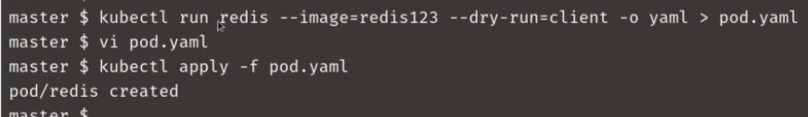

Khi xóa pod, deploy bằng file, ko cần đúng config file từ A-Z, ta chỉ cần file config đúng tên, đúng namespace của pod, deploy thì n sẽ xóa Tên pod, deploy đó,

Đã thử bằng cách thay đổi Command, Image container, container name của file, **chỉ dữ nguyên tên pod**, namespace và pod có tên đó đã bị xóa

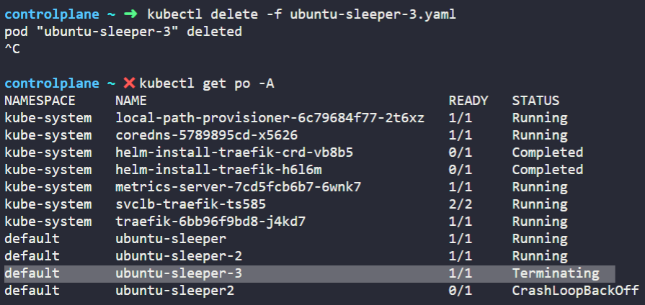

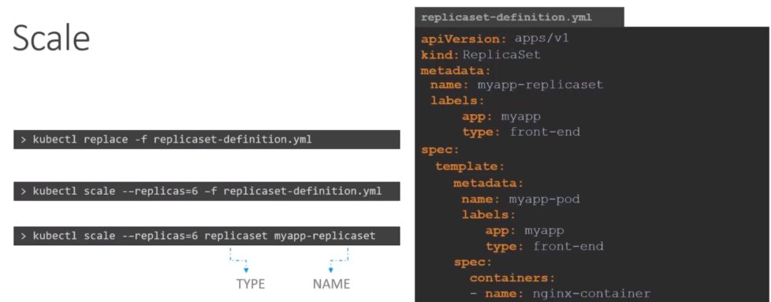

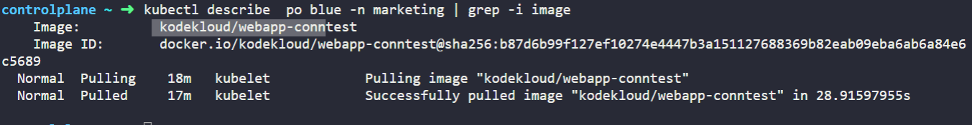

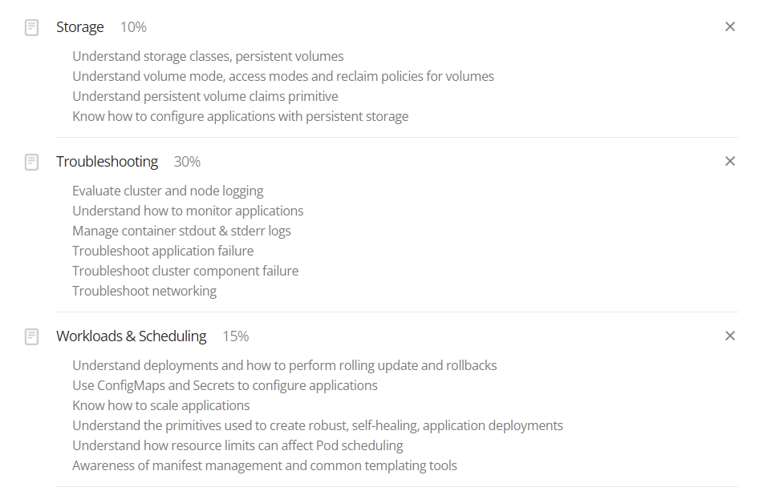

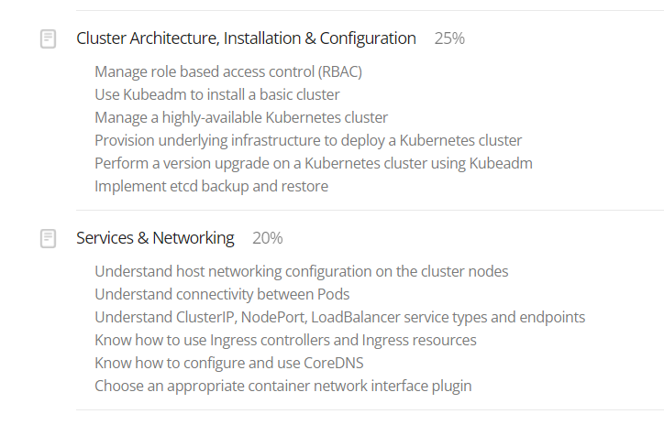

**Create an NGINX Pod**

kubectl run nginx --image=nginx

**Generate POD Manifest YAML file (-o yaml). Don't create it(--dry-run)**

kubectl run nginx --image=nginx --dry-run=client -o yaml

**Create a deployment**

kubectl create deployment --image=nginx nginx

**Generate Deployment YAML file (-o yaml). Don't create it(--dry-run)**

kubectl create deployment --image=nginx nginx --dry-run=client -o yaml

**Generate Deployment YAML file (-o yaml). Don't create it(--dry-run) with 4 Replicas (--replicas=4)**

kubectl create deployment --image=nginx nginx --dry-run=client -o yaml > nginx-deployment.yaml

**Save it to a file, make necessary changes to the file (for example, adding more replicas) and then create the deployment.**

kubectl create -f nginx-deployment.yaml

**OR**

**In k8s version 1.19+, we can specify the --replicas option to create a deployment with 4 replicas.**

kubectl create deployment --image=nginx nginx --replicas=4 --dry-run=client -o yaml > nginx-deployment.yaml

pod => run

deployment => create

**Namespace**

Ban đầu khi tạo pod, svc thì n sẽ ở namespace default

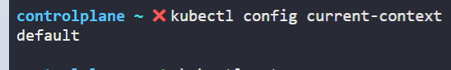

Để set sang 1 namespace khác

**Service Nodeport**

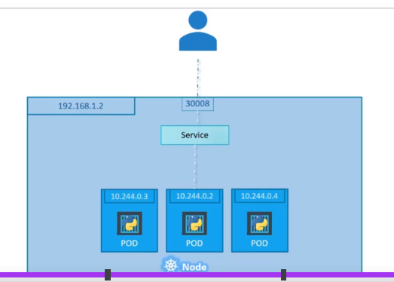

Service nodePort sử dụng IP node để expose webapp của pod ra ngoài

Nhưng khi có nhiều intance chạy webapp có tính HA và LB thì việc set label của pod sẽ map với cả 3 pod này thì việc chuyển traffic tới 3 pod là ko đảm bảo, ko có cân bằng tải, phân phối tải

TH2 nhiều node chung 1 service

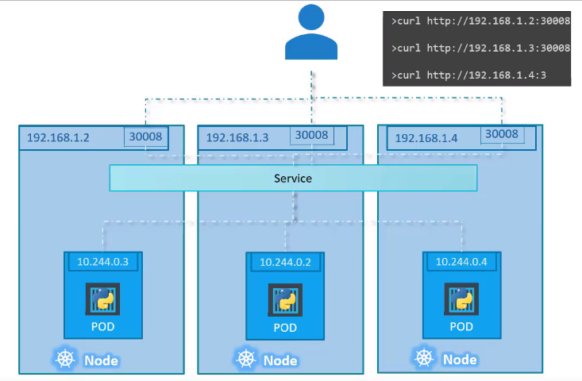

**Create a Service named redis-service of type ClusterIP to expose pod redis on port 6379**

kubectl expose pod redis --port=6379 --name redis-service --dry-run=client -o yaml

(This will automatically use the pod's labels as selectors)

Or

kubectl create service clusterip redis --tcp=6379:6379 --dry-run=client -o yaml (This will not use the pods labels as selectors, instead it will assume selectors as **app=redis.**[You cannot pass in selectors as an option.](https://github.com/kubernetes/kubernetes/issues/46191) So it does not work very well if your pod has a different label set. So generate the file and modify the selectors before creating the service)

**Create a Service named nginx of type NodePort to expose pod nginx's port 80 on port 30080 on the nodes:**

kubectl expose pod nginx --type=NodePort --port=80 --name=nginx-service --dry-run=client -o yaml

(This will automatically use the pod's labels as selectors, [but you cannot specify the node port](https://github.com/kubernetes/kubernetes/issues/25478). You have to generate a definition file and then add the node port in manually before creating the service with the pod.)

Or

kubectl create service nodeport nginx --tcp=80:80 --node-port=30080 --dry-run=client -o yaml

(This will not use the pods labels as selectors)

Both the above commands have their own challenges. While one of it cannot accept a selector the other cannot accept a node port. I would recommend going with the kubectl expose command. If you need to specify a node port, generate a definition file using the same command and manually input the nodeport before creating the service.

# Service

* **nodeName**
* **nodeSelector**

annotations: chú thích

# Labels

kubectl get po --show-labels

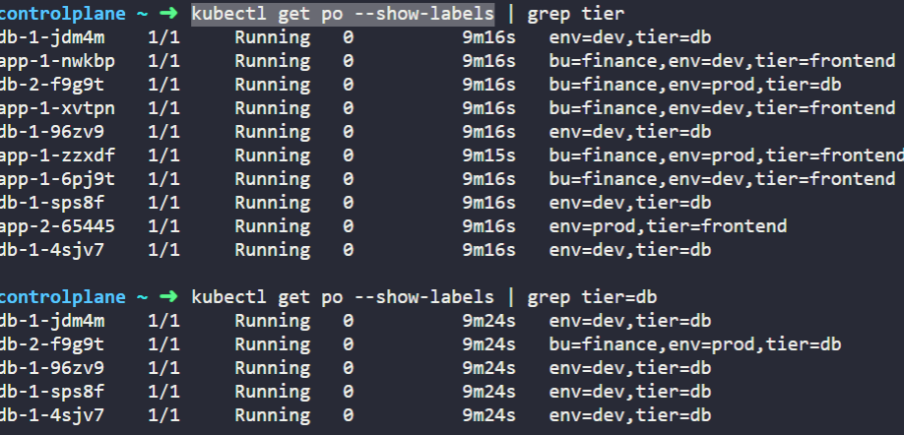

# Taints and Toleration

Taints and Toleration - (Ngăn chặn Pod deploy trên node)

* kiểu chỉ cho phép pod nào có tole tương ứng với node có taint đó deploy nên (mtruong prod)

Taints – node

Vd node master , pod của thành phần control-plane sẽ có toleration t/u

Toleration – pod

* Taint: NoSchedule: ko cho phép pod deploy (nhưng sau khi thêm taints này trên node mà pod trước đó ko có toleration tương ứng vẫn ko bị đuổi khỏi node)
* Taint: PreferNoSchedule: nếu pod mà ko được assign đến node nào n sẽ chấp nhận trên node có taint này
* Taint: NoExecute: khi gắn thêm taints này cho node thì tất cả các pod ko có toleration tương ứng sẽ bị đuổi hết
* $ kubectl taint node master node-type=production:NoSchedule

<key>=<value>:<effect>,

* Key = node-type
* Value = production
* Effect = NoSchedule

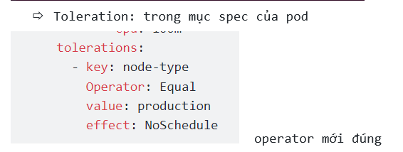

## **nodeSelector: chỉ định bắt buộc pod assign trên 1 node**

* thêm label vào node

kubectl label nodes <node-name> <label-key>=<label-value>

* thêm label vào pod ở spec – container

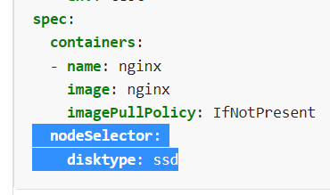

Chỉ có node taint mới đuổi pod làm pod **pending**

Còn node selector là assign pod tới node đó, còn node đó đầy, ko đủ tiêu chuẩn (hết resource, ko có pvc) thì pod đó mới pending

# DaemonSet

An easy way to create a DaemonSet is to first generate a YAML file for a Deployment with the command kubectl create deployment elasticsearch --image=k8s.gcr.io/fluentd-elasticsearch:1.20 -n kube-system --dry-run=client -o yaml > fluentd.yaml. Next, remove the replicas, strategy and status fields from the YAML file using a text editor. Also, change the kind from Deployment to DaemonSet.  
  
Finally, create the **Daemonset** by running kubectl create -f fluentd.yaml

File Deployment = DaemonSet

* thay **deployment = daemonSet**

form 2 cái như nhau

# kubectl create -f dung.yaml --validate=false

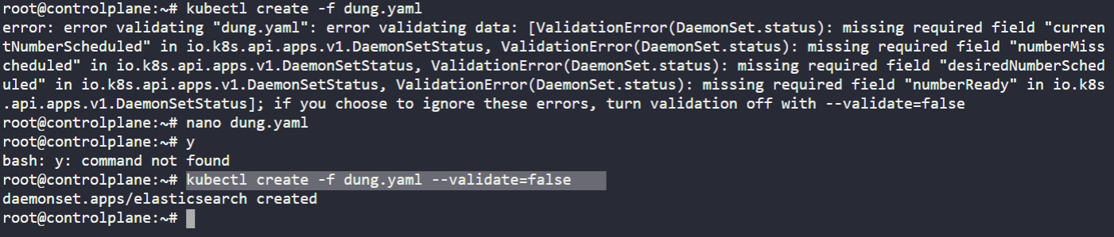

# Static Pod

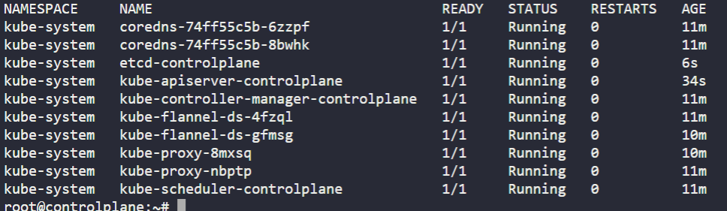

Đây là những static Pod được kubelet deploy

Những pod này ko thể xóa trừ khi ta sửa file cấu hình

Scheduler ignore daemonset and static Pod

* daemonset được define qua API server, còn static pod thì ko

ps –ef | grep

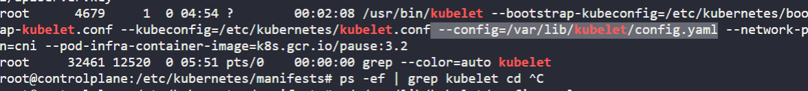

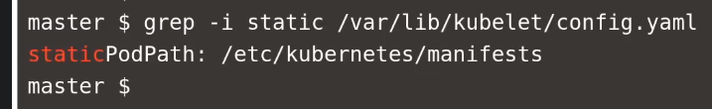

Tức là static pod sẽ được define ở trong folder này, chỉ cần vứt file vào trong folder này thì n sẽ tự chạy

Tạo pod Static Pod

kubectl run static-busybox --image=busybox --command sleep 1000 --restart=Never --dry-run=client -o yaml > static-busybox.yaml

kubectl run static-busybox --image=busybox --command -- sleep 1000 --restart Never --dry-run=client -o yaml > /etc/kubernetes/manifests/dung.yaml

rồi cho file đó và đường dẫn của staticPodPath là /etc/kubernetes/manifests là n tự deploy staticPod

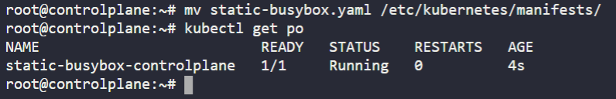

Và giờ ko thể xóa được pod này

Để xóa pod này thì phải xóa file ở trong đường dẫn này trước

* static Pod trên con 01 chưa xóa dk

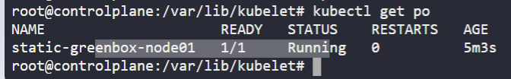

Ta phải vào xem trên chính kubelet của con 01 vì cái này controllplane ko quản lý

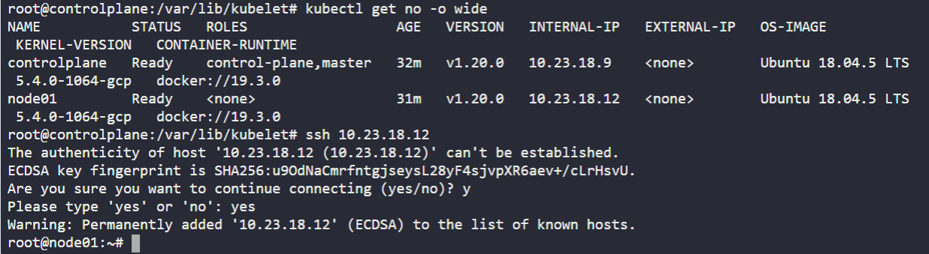

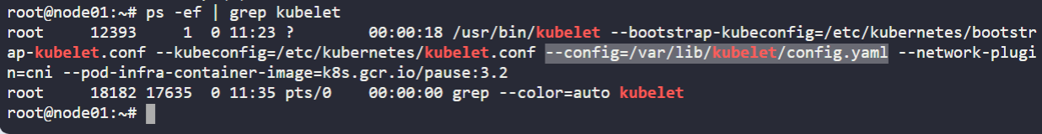

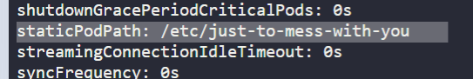

Nó nằm ở đây, vì static pod là do kubelet của mỗi node quản lý và được deploy bằng file

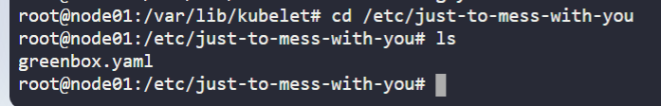

# Deploy Additional Scheduler

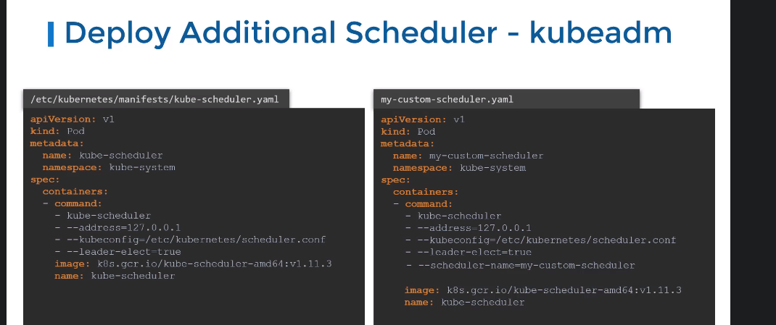

Trường - -leader-elect=true trường này được sử dụng khi có nhiều bản copy của scheduler chạy trên nhiều node master khác nhau

Tức là pod này khi tạo ra n sẽ cho phép được chi phối bởi nhiều scheduler.

Tương tự upgrade ingress cũng có trường này, để khi chạy ingress-controller lên n khác cái leader, ko bị trùng, ing sẽ chọn được chính xác ing-control

# monitor

git clone <https://github.com/kodekloudhub/kubernetes-metrics-server.git>

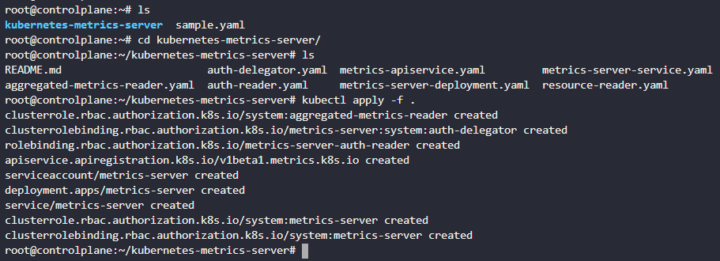

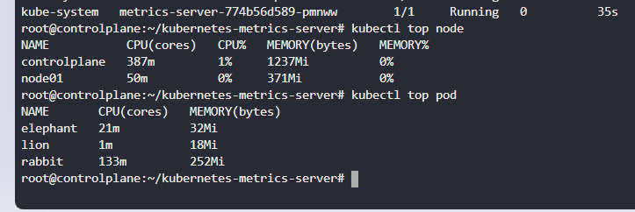

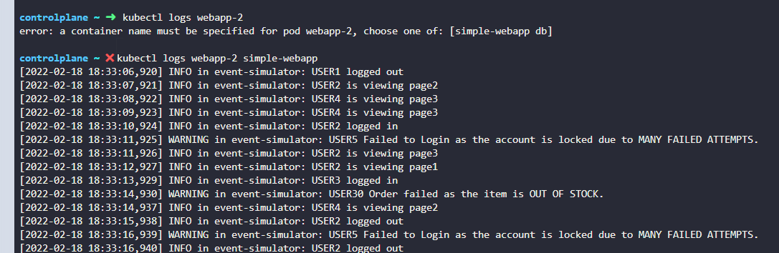

# Curl – test

Exec vào pod curl

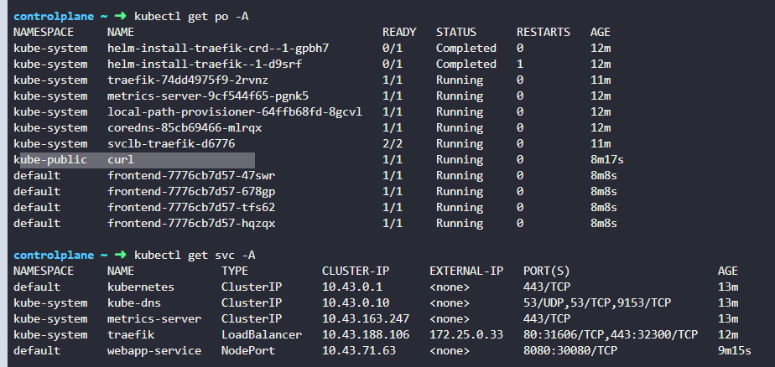

for i in {1..35}; do

kubectl exec --namespace=kube-public curl -- sh -c 'test=`wget -qO- -T 2 http://webapp-service.default.svc.cluster.local:8080/info 2>&1` && echo "$test OK" || echo "Failed"';

echo ""

done



# Command

Pod ngủ sau 2s chạy

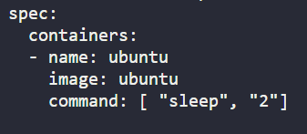

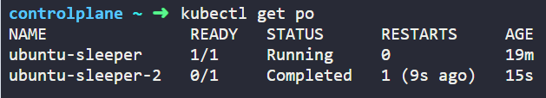

# Config map

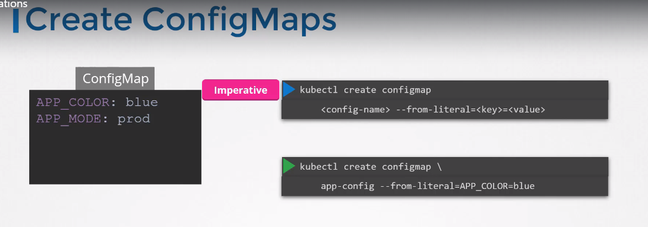

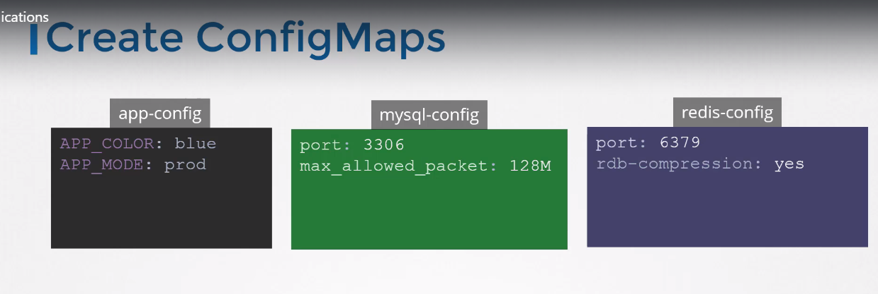

**kubectl create cm webapp-config-map --from-literal=APP_COLOR=darkblue**

# Lệnh tra cứu

kubectl explain pod --recursive | grep envFrom -A3

-A3 là dưới đó 3 dòng

# kubectl api-resources

# kubectl api-resources --api-group=

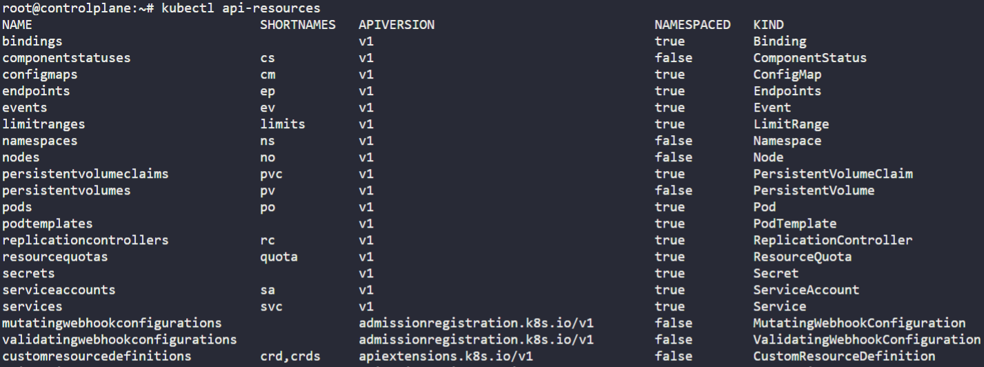

# Array

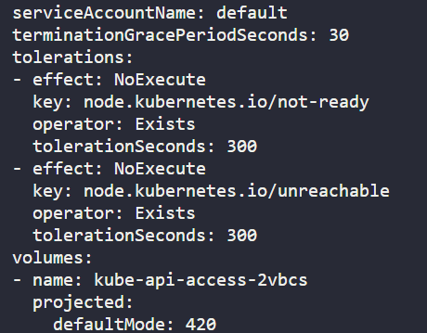

Trong tolerations ta khai báo cả 2 cụm array là

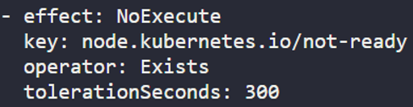

Thì sẽ phải có dấu gạch đằng trước

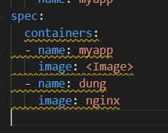

Hoặc 2 container

Trong mục container nếu khai báo 2 container name thế kia thì sẽ phải có dấu “-” ở mỗi array, tức là 1 array của 1 container gồm trường ‘name’ và ‘image’

Còn nếu ko có dấu ‘-’

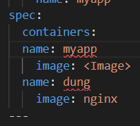

Thì n sẽ chỉ tính là 1 container có tên là myapp, nó sẽ ko tính cái dưới

# kubeadm upgrade plan

# apt-get upgrade -y kubeadm=1.12.0

# kubeadm upgrade apply v1.12.0

# apt-get upgrade -y kubelet=1.12.0

# systemctl restart kubelet

# Upgrade kubeadm

# kubeadm upgrade plan

# kubeadm upgrade apply v1.21.4

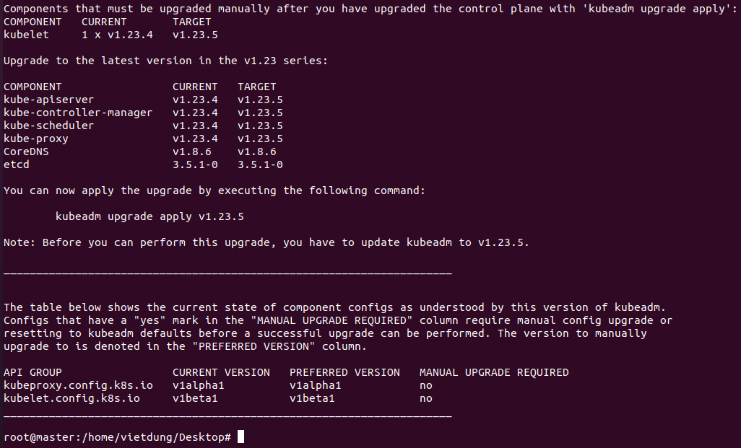

Hiện tại đang ở 1.22.4,

Mà upgrade xuống 1.22.4 cũng được

Để xem các bản upgrade dùng

# apt-cache madison kubeadm

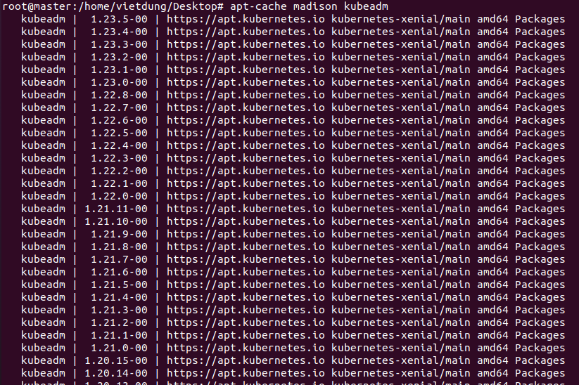

Kubeadm version > cluster version (các thành phần trong cluster)

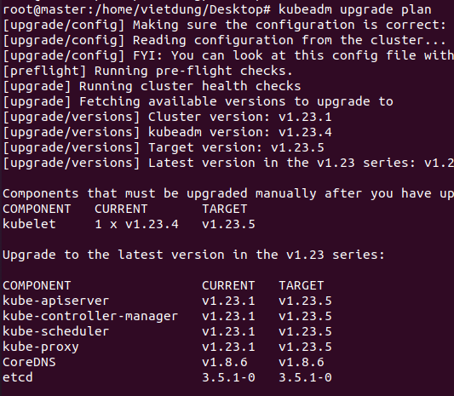

## Example: upgrade

Upgrade chính xác lên version 1.20.0

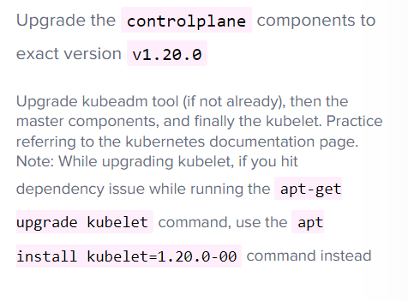

* xem tất cả version

apt-cache madison kubeadm

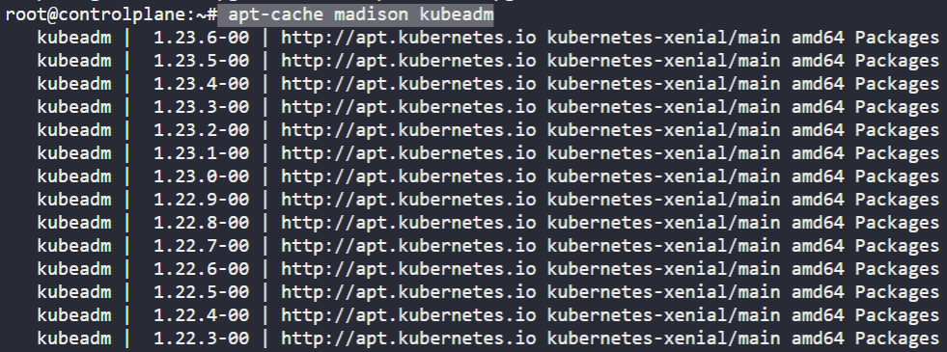

kubeadm upgade plan

hiện tại version cao nhất của kubeadm là v1.19.16, vậy lên muốn lên 1.20.0 phải install kubeadm trước

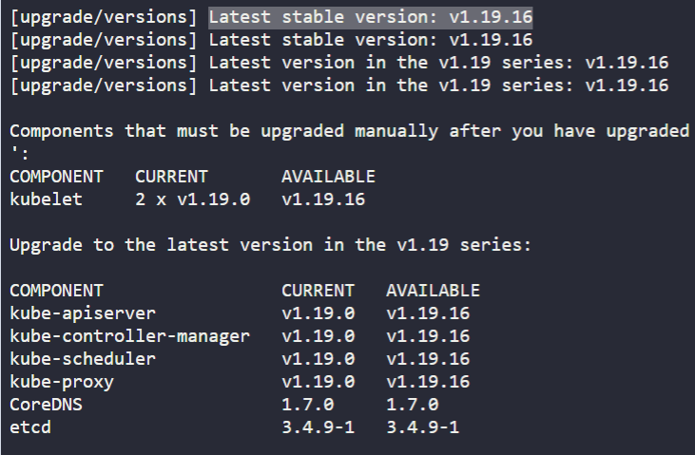

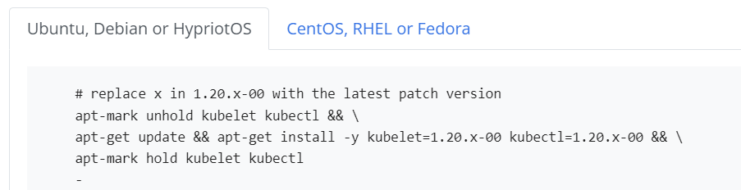

apt-mark hold kubeadm && \

apt-get update && apt-get install -y kubeadm=1.20.0-00 && \

apt-mark hold kubeadm

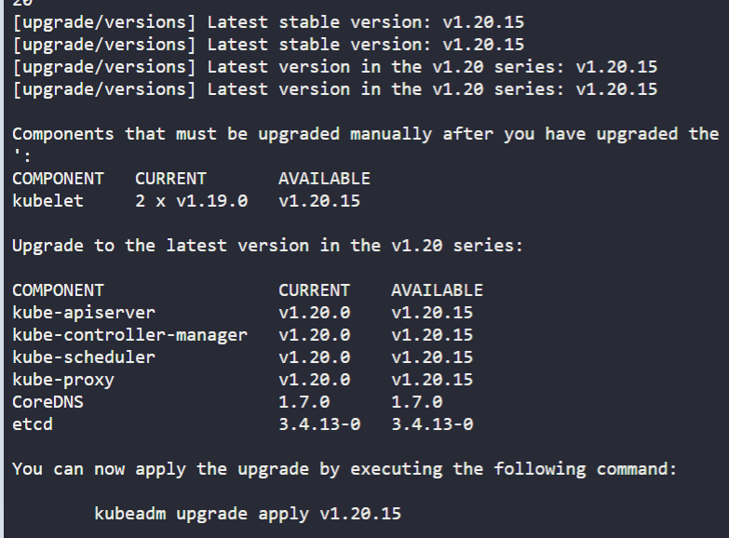

Tức là hiện tại thằng kubeadm đã install các version tới v1.20.15

Thì thằng control plane có thể upgrade lên tới 1.20.15

apt-mark hold kubeadm && \

apt-get update && apt-get install -y kubeadm=1.20.0-00 && \

apt-mark hold kubeadm

* upgrade 1.20

kubeadm upgrade apply v1.20.0

**oke n đã lên, nhưng kubelet, kubectl chưa thấy lên**

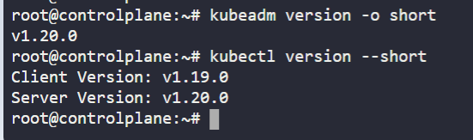

* kubelet, kubectl

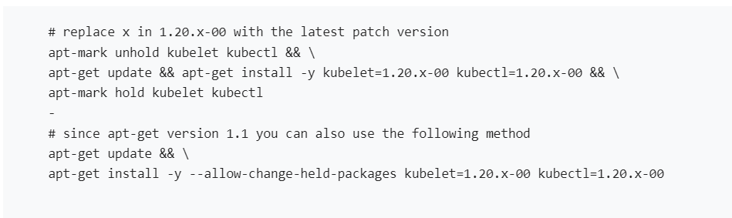

apt install kubelet=1.20.0-00

systemctl restart kubelet

* node01 chưa lên version v1.20.0
* ssh vào node01 để upgrade

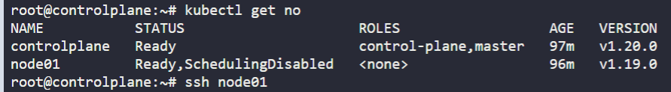

apt update

apt install kubeadm=1.20.0-00

kubeadm upgrade node

apt install kubelet=1.20.0-00

systemctl restart kubelet

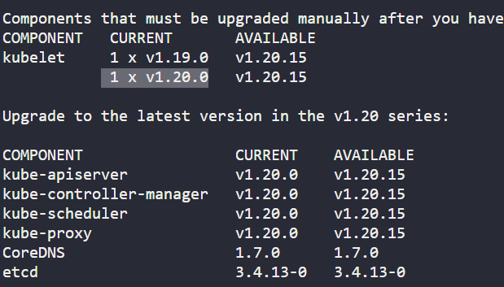

Có 2 node, 1 node kubelet version 19, 1 node kubelet version 20

apt install kubelet=1.20.0-00

systemctl restart kubelet

# Backup-store

# kubectl get all --all-namespaces -o yaml > dung.yaml

ETCDCTL_API=3 etcdctl --endpoints=https://10.23.66.6:2379 \

--cacert=/etc/kubernetes/pki/etcd/ca.crt --cert=/etc/kubernetes/pki/etcd/server.crt --key=/etc/kubernetes/pki/etcd/server.key \

snapshot save /opt/etcd.db

* Snapshot saved at /opt/etcd.db

endpoint kia là describe etcd

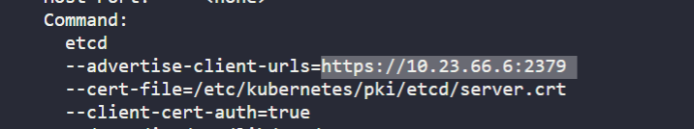

* **demo**

xóa etcd từ /var/lib/etcd

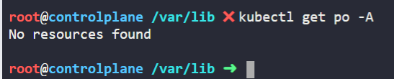

ETCDCTL_API=3 etcdctl --data-dir /var/lib/etcd-bk snapshot restore /opt/etcd.db

/var/lib/etcd-bk : nơi để lưu etcd mới

/opt/etcd.db : bản snapshot vừa lưu

* vào file config của etcd (etcd.yaml) sửa lại cái đường dẫn đã lưu mới khi được restore ở trên

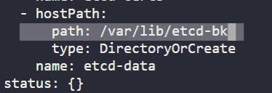

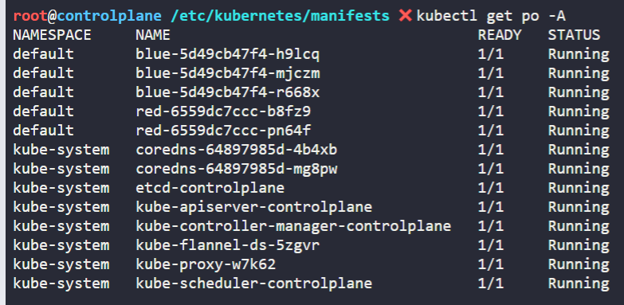

Oke đã lên lại, nhớ là xóa DB (/var/lib/etcd) thôi nha, xóa cả cấu hình /etc/kubernetes là oẳng cả cluster, ko restore dk

* lỗi khi restore

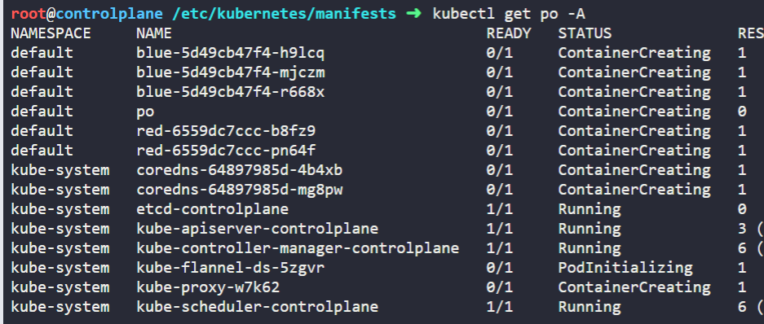

Nếu n như này hay lỗi tạo po bị pending sau khi restore **thì xóa pod etcd là đươc**

## - Fix lỗi

docker ps –a

docker logs <> (logs của api-kube)

oke log thế này, ko connect được đến 127.0.0.1:2379

=> api này đang ko connect được đến etcd do lỗi về đường dẫn cert

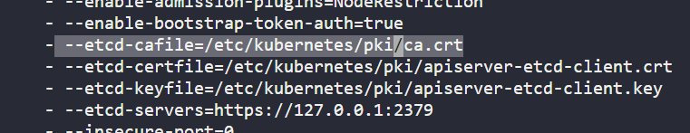- --etcd-cafile=/etc/kubernetes/pki/etcd/ca.crt

Sửa lại thành như này

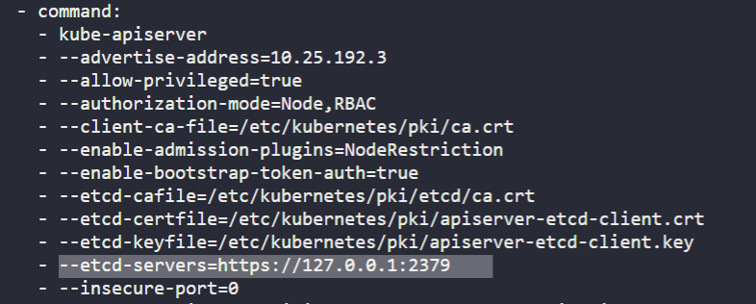

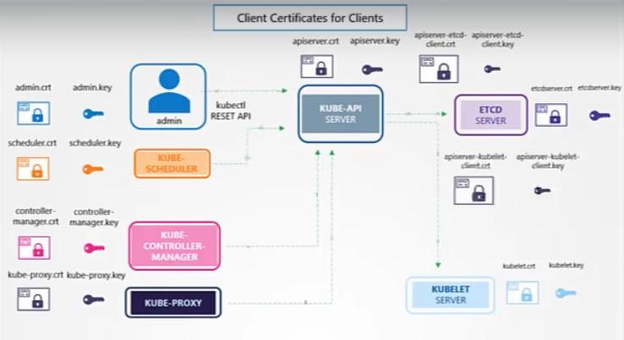kube-apiserver giao tiếp vs tất cả các component khác như kubelet, etcd, kube-proxy… đều phải cần TLS encryption

# Xác thực authentication

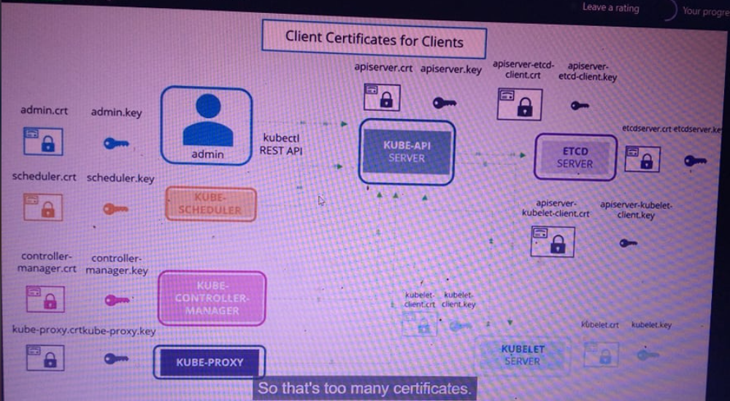

## Certificate Authority là gì?

Certificate Authority (tạm dịch: Nhà cung cấp chứng chỉ số – CA) giúp định danh trang web, người dùng, đóng vai trò quan trọng trong internet. Mã hóa giao dịch

## Chứng chỉ số SSL

[Chứng chỉ SSL](https://vietnix.vn/mua-ssl/) (SSL Certificate) là một loại Chứng chỉ số phổ biến, Chúng liên kết chi tiết quyền sở hữu của máy chủ web (và web) với các khóa mật mã (cryto key)

Các khóa này được sử dụng trong giao thức SSL/TLS.

## Root Program là gì?

Root certificate hay tiếng việt là chứng chỉ gốc, thường được gọi là trusted root, là trung tâm của mô hình ủy thác làm nền cho Public Key Infrastructure và bằng cách mở rộng SSL / TLS. Hãy bắt đầu bằng cách thảo luận về các root program và làm việc theo cách của chúng ta ra khỏi đó.

* Tạo 1 private key ssl

# openssl genrsa -out ca.key 2048

* ca.key
* Tạo 1 ca cert

# openssl req -new -key ca.key -subj “/CN=KUBERNETES-CA” -out ca.csr

* ca.csr
* sign certificate

# openssl x509 -req -in ca.csr -signkey ca.key -out ca.crt

* ca.crt

# key-cert

publickey – private key tương ứng với cert cho mỗi component hay tương ứng với user pass cho từng thành phần

ví dụ cho kube-proxy, kubelet, client có 1 public hay 1 cert, key public riêng

mỗi public key – user này đại diện cho từng thằng ví dụ như user thì dùng cho kubectl

kubescheduled thì tương tác vs node qua kube-API

* sau khi xóa cert ở folder **/etc/kubernetes/pki** và sau đó restart lại

**sudo systemctl daemon-reload**

**sudo systemctl restart kubelet**

thì giờ xóa pod ko xóa được vì ko được xác thực, hoặc restart deploy sẽ bị terminate

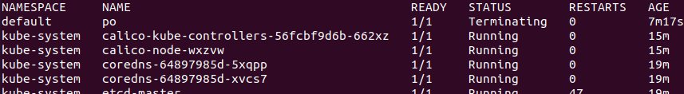

Với kube-api server

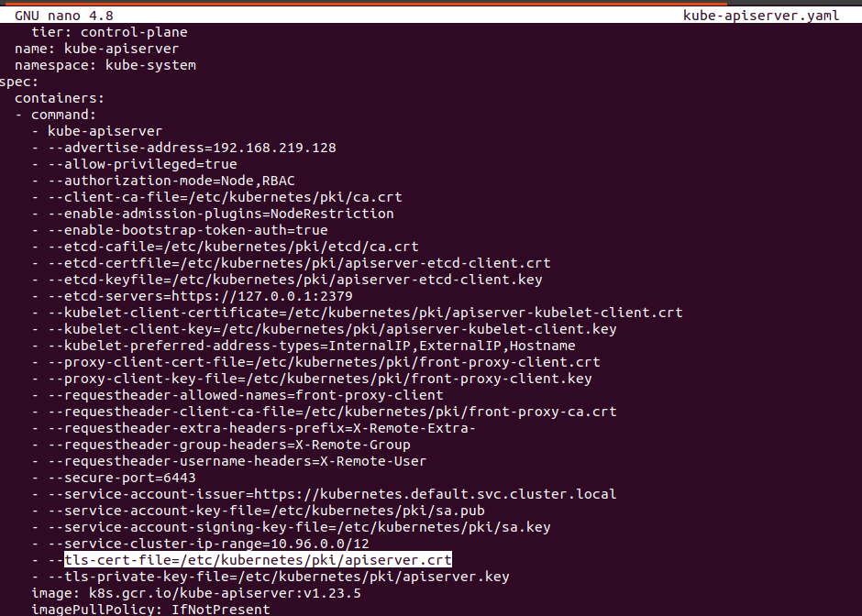

# openssl x509 -in /etc/kubernetes/pki/apiserver.crt -text –noout

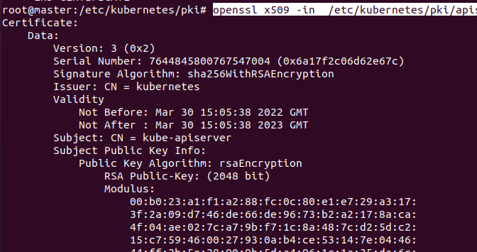

Đọc lại logs cũ của pod đã bị xóa

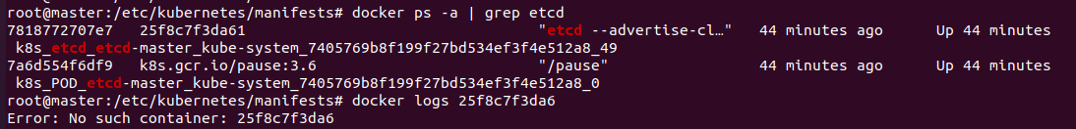

docker logs 7818772707e7

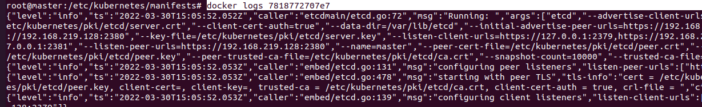

Tạo 1 key mới cho ng mới tên là jane

# openssl genrsa -out **jane.key** 2048

# openssl req -new -key **jane.key** -subj “/CN=jane” -out **jane.csr**

* jane.csr

# openssl x509 -req -in **ca.csr** -signkey **ca.key** -out **ca.crt**

* ca.crt

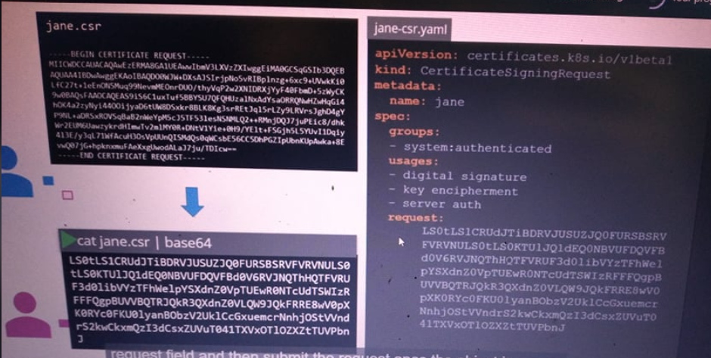

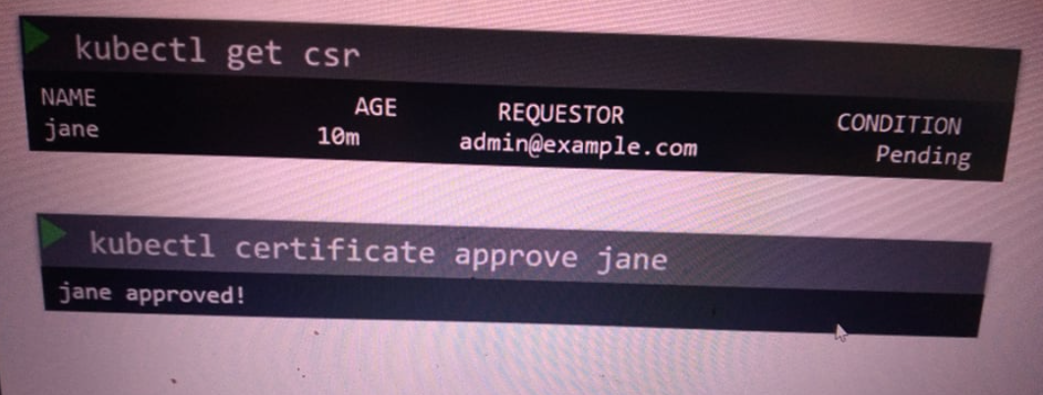

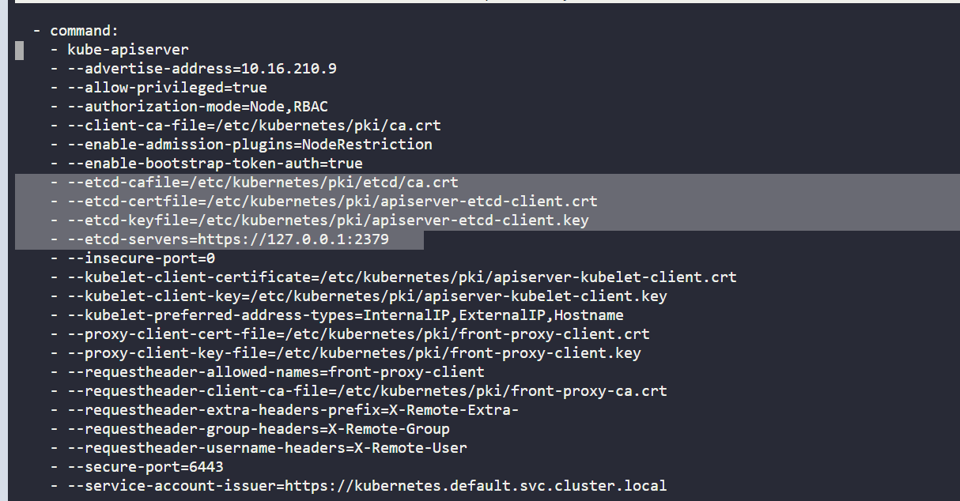

Cert này của kube-api với etcd. Thì kube-api kết nối được đến etcd thì cũng như việc client kết nối đến server, client phải có user and password mà server cấp thì mới vào được server.

Vậy key- cert đây chính là user/pass mà được đăng nhập etcd

Bên etcd cũng phải có chứ thông tin về user kube-api server để xác nhận rằng đây chính là api-server đã được xác thực vs etcd

Tương tự như việc Dũng có 1 tk garena (key-cert: api – vs etcd), Dũng đăng nhập vào garena (etcd). Tương nhiên trước đó đã phải đăng ký vs garena để xác thực rồi, và tk của Dũng cũng nằm trên hệ thống của garena (cert của etcd map vs api),

Nếu giả sử garena xóa tk garena của dũng trên hệ thống thì dũng đâu đăng nhập được vào garena nữa.

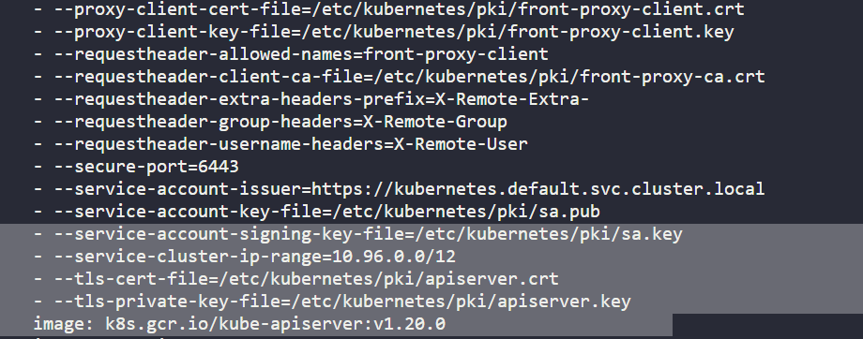

Tương tự cái tls là của phía client

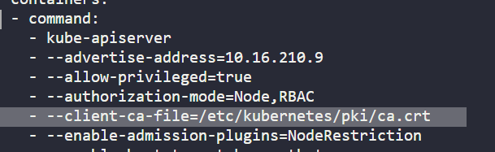

Còn cái này chắc là kube-api xác thực vs tổ chức CA để được cấp chứng chỉ cho kube-api trong kubernetes

# Kube-config (/root/.kube/config)

File này là config để 1 client access tới 1 cluster

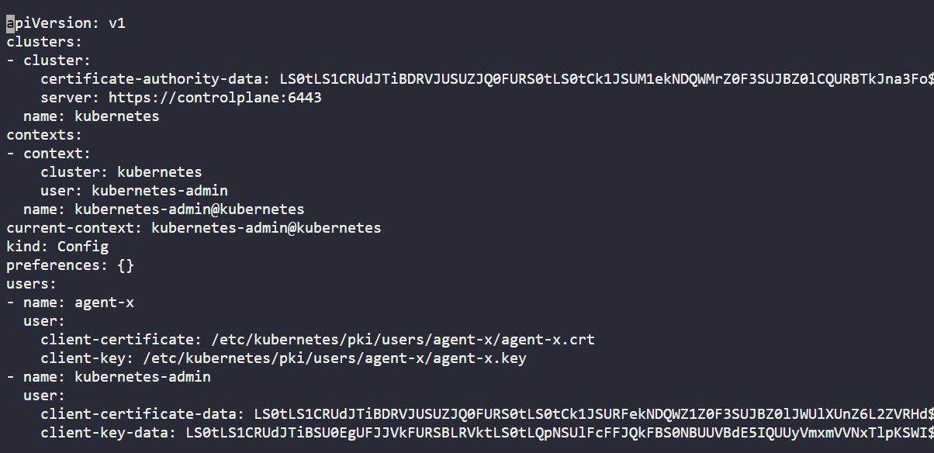

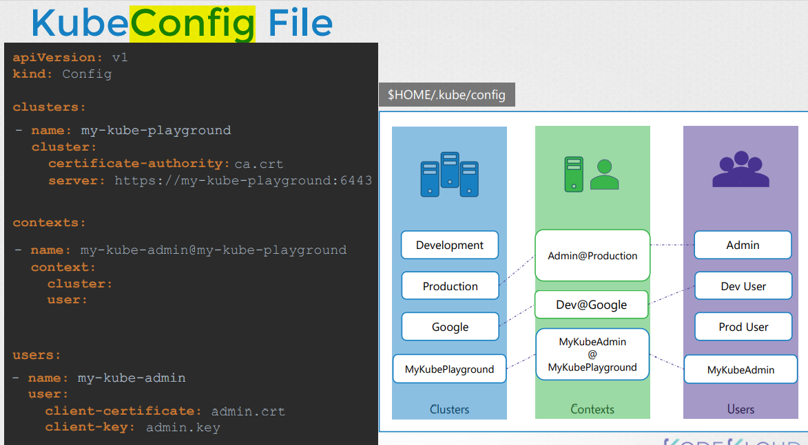

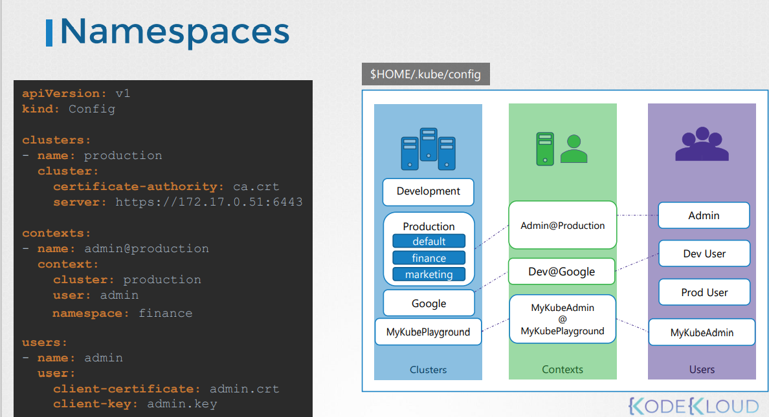

Cái này là chỉ được access đến 1 namespace cụ thể của 1 cluster

Nội dung gồm 3 phần: Cluster – contexxt – user

Context là thiết lập user được access đến cluster, cái liên kết của user vs cluster,

User nào access đến cluster nào

Kubectl config use-context <context-name>

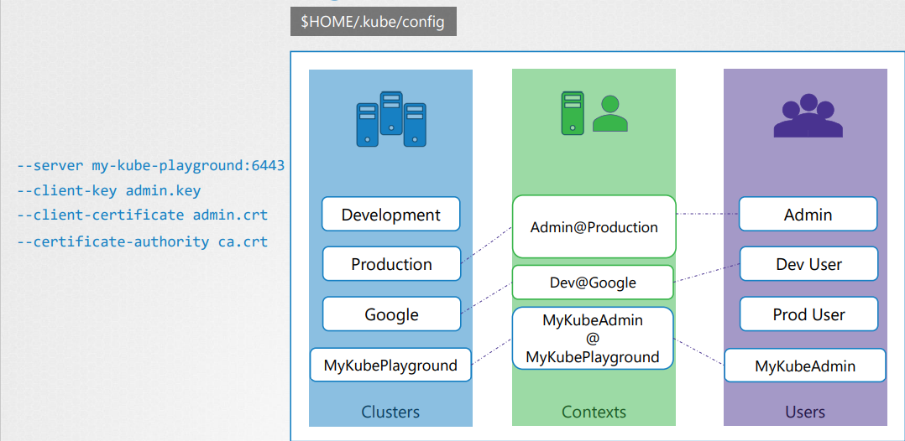

Mặc định current-context hiện tại là n đọc trong file /root/.kube/config

Ngoài ra nếu ta có 1 file config khác chứa nhiều config của nhiều cluster trong đó mà ta muốn chuyển sang 1 cluster khác. Ta dùng

# kubectl config --kubeconfig=/root/my-kube-config use-context research

Research là tên context

* thông tin config hiện tại access tới cluster

nếu ko muốn xét rườm rà thế này thì copy thẳng n vào file config

# kubectl config view

# /root/my-kube-config : đường dẫn file

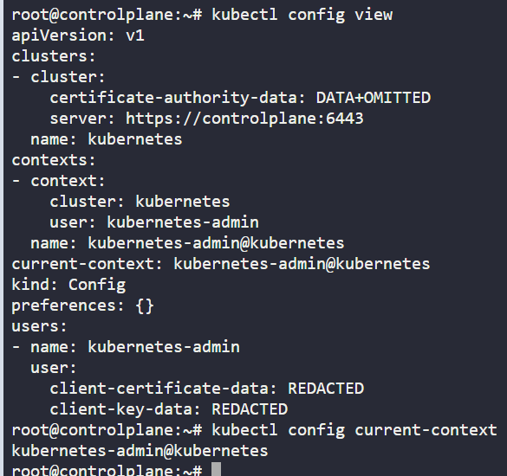

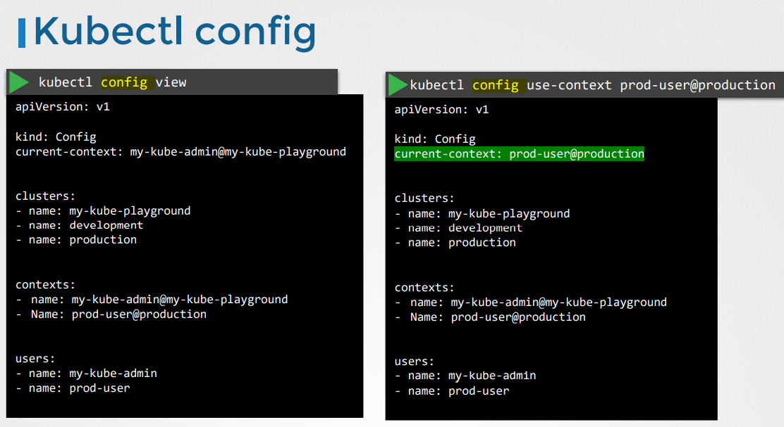

Này giống trong cmd của aia

# kubectl config use-context my-kube-admin@my-kube-playground

apiVersion: v1

kind: Config

clusters:

- name: production

  cluster:

    certificate-authority: /etc/kubernetes/pki/ca.crt

    server: https://controlplane:6443

- name: development

  cluster:

    certificate-authority: /etc/kubernetes/pki/ca.crt

    server: https://controlplane:6443

- name: kubernetes-on-aws

  cluster:

    certificate-authority: /etc/kubernetes/pki/ca.crt

    server: https://controlplane:6443

- name: test-cluster-1

  cluster:

    certificate-authority: /etc/kubernetes/pki/ca.crt

    server: https://controlplane:6443

contexts:

- name: test-user@development

  context:

    cluster: development

    user: test-user

- name: aws-user@kubernetes-on-aws

  context:

    cluster: kubernetes-on-aws

    user: aws-user

- name: test-user@production

  context:

    cluster: production

- name: research

  context:

    cluster: test-cluster-1

    user: dev-user

users:

- name: test-user

  user:

    client-certificate: /etc/kubernetes/pki/users/test-user/test-user.crt

    client-key: /etc/kubernetes/pki/users/test-user/test-user.key

- name: dev-user

  user:

    client-certificate: /etc/kubernetes/pki/users/dev-user/developer-user.crt

    client-key: /etc/kubernetes/pki/users/dev-user/dev-user.key

- name: aws-user

  user:

    client-certificate: /etc/kubernetes/pki/users/aws-user/aws-user.crt

    client-key: /etc/kubernetes/pki/users/aws-user/aws-user.key

current-context: test-user@development

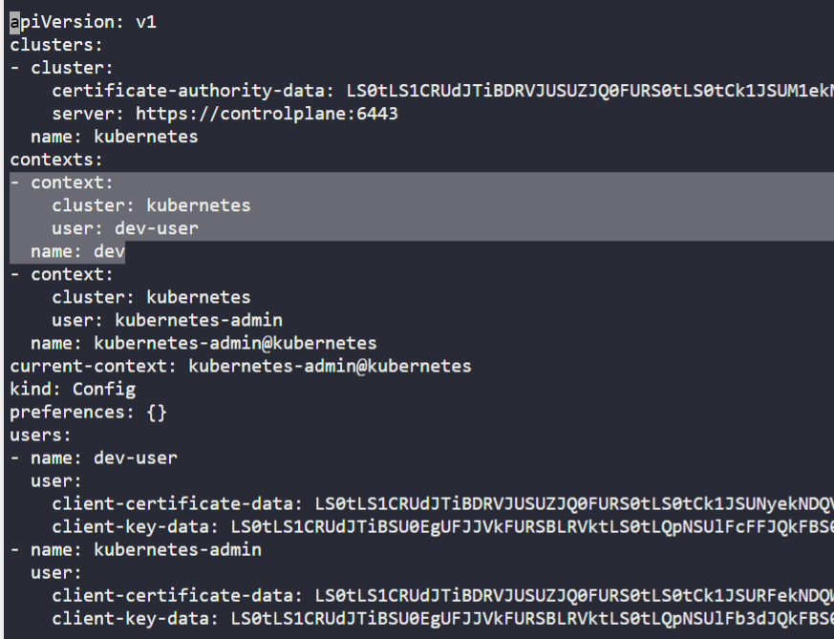

Thêm context dev vào đây là oke

Oke chỉnh role

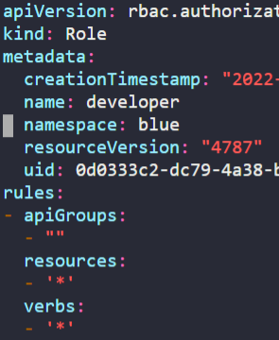

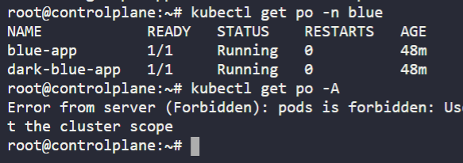

**Lưu ý chỉ get trên namespace chỉ định, ko được get -A**

# RBAC

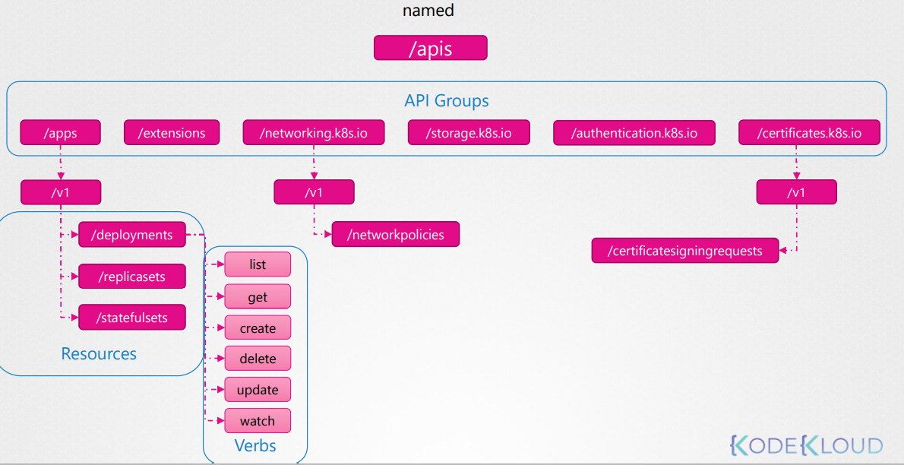

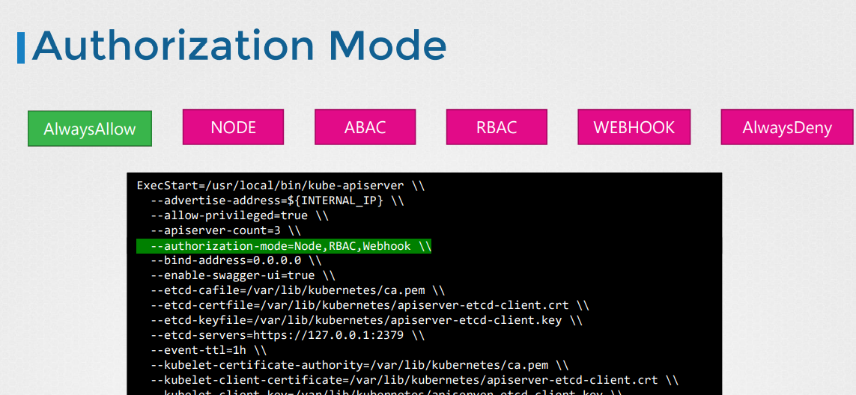

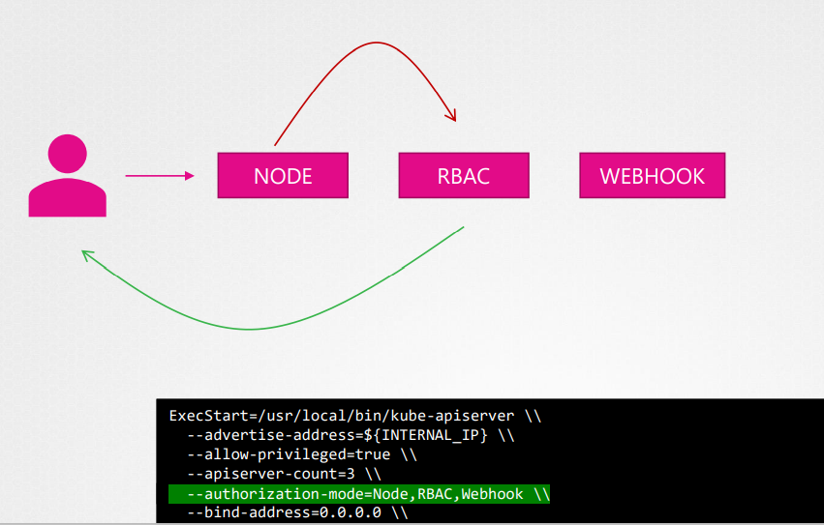

Chỉ cần thỏa mãn 1 trong 3 cái kia là được grant quyền

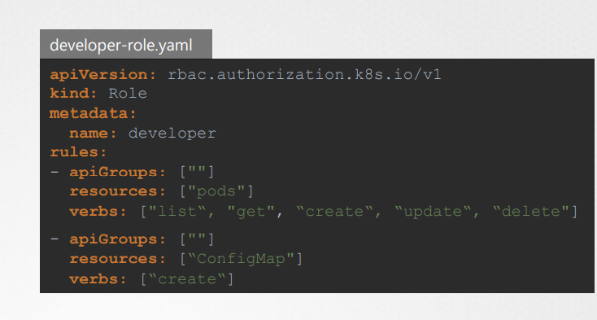

apiGroup chính là cái apiserver, apiversion ấy

oke bây giờ đây là quyền, chứng chỉ, nhưng vẫn chưa nói đến cái permission này cho ông nào, group nào => ta có rolebinding

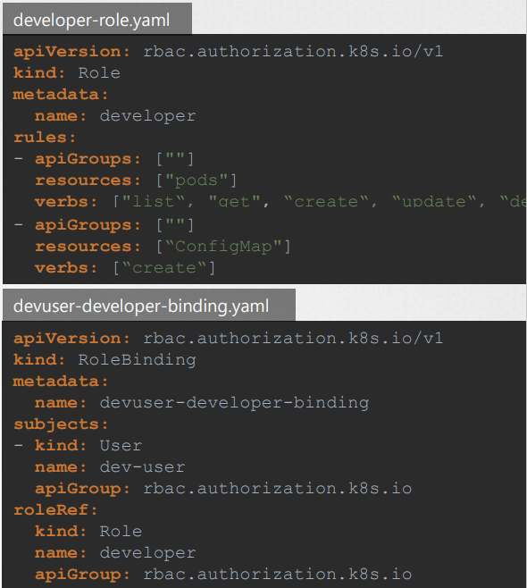

Rolebinding này grant cho kind là user, tên user là dev-user.

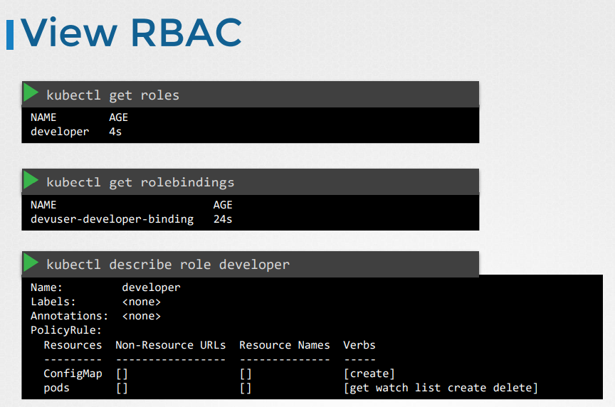

## Check quyền

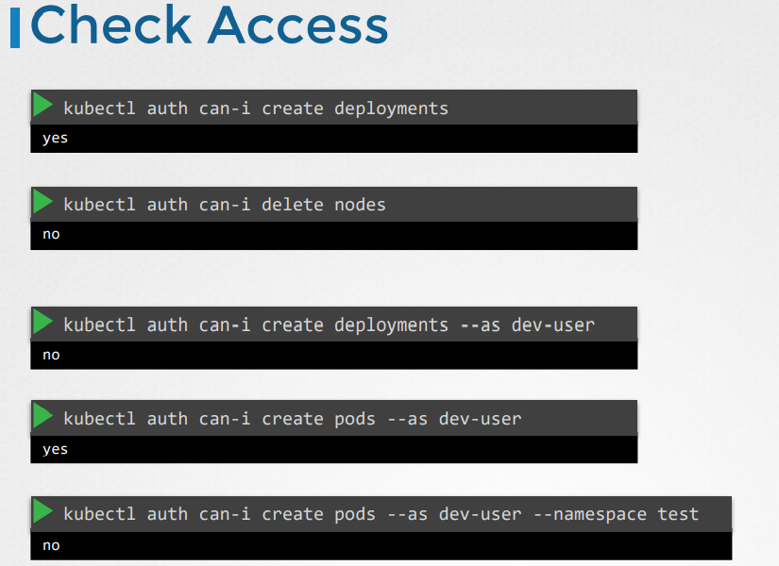

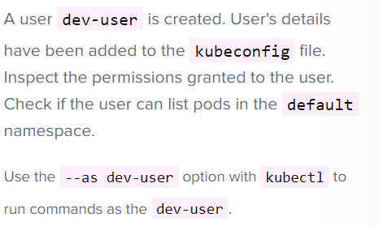

Check quyền get pod trong namespace default của user **dev-user**

**# kubectl auth can-i get po --as dev-user**

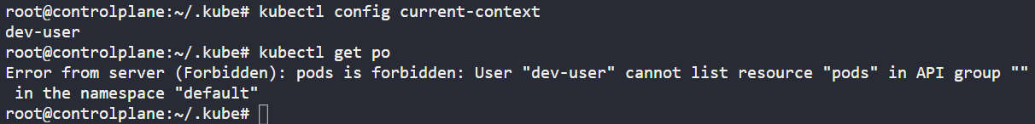

Oke bgio sang user này thì ko list được po nữa

## Resource Names

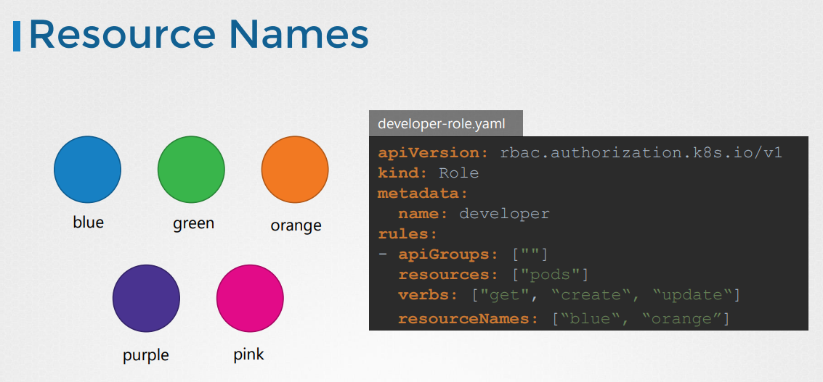

Resource name là tên của resource. Ví dụ resource pod thì resource name áp dụng cho những pod có tên là blue, orange

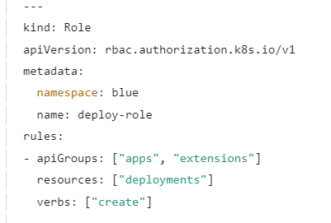

apiGroup khác với group. Vì vậy add vào apiGroup “apps” thì thêm cả “extensions” vào

## Cluster-role

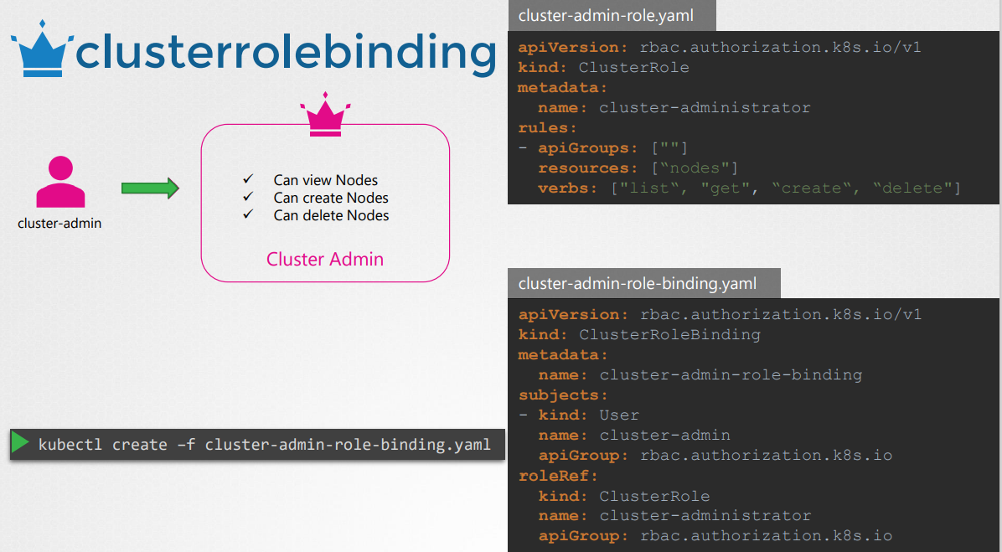

clusterRole sẽ cấp quyền cho tất cả các namespace thay vì chỉ ra namespace cụ thể và cấp quyền cho các resource ko thuộc namespace như PVC, node….

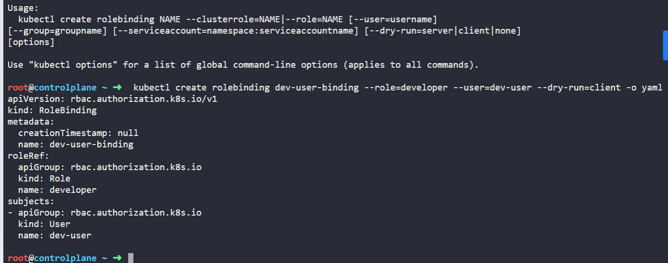

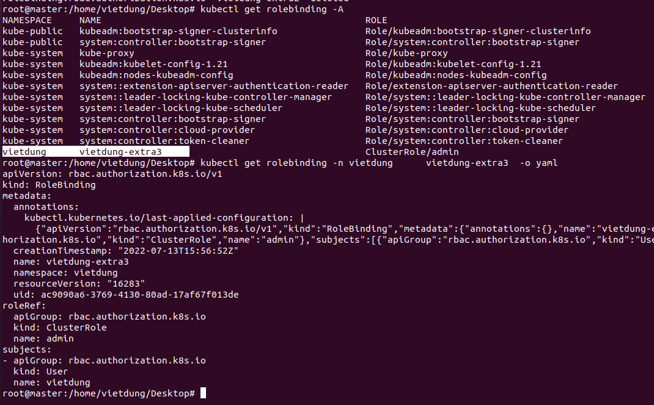

Tạo rolebinding cho user **vietdung** trên namespace **vietdung**

Và cái **clusterrole: admin** chỉ hỗ trợ quyền khi n được grant trên namespace vietdung, chứ nó ko có quyền trên cả namespace

Vì clusterrole ko bị quản lý bởi namespace, thì khi rolebinding cho 1 namespace với clusterrole thì các quyền trên clusterrole chỉ áp dụng namespace khi khai báo ở rolebinding

Lưu ý: khi sang 1 user khác, user đó sẽ ko thấy resources trên namespace default của kubernetes-admin

* còn **clusterrolebinding** thì cho quyền cho cả cluster, full namespace

# Lệnh đếm

# kubectl get ClusterRoles --no-headers | wc –l

# kubectl get ClusterRoles --no-headers -o json | jq '.items | length'

Get the API groups and resource names from command **kubectl api-resources**

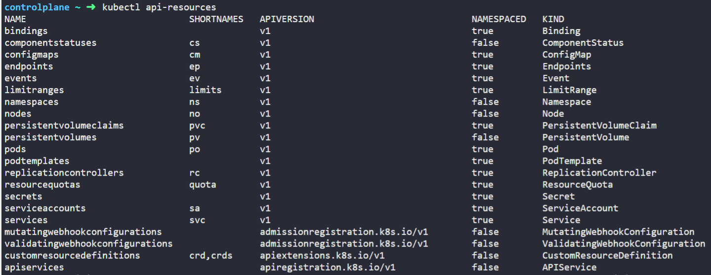

## Curl

curl https://controlplane:6443/api --insecure --header "Authorization: Bearer eyJhbGciOi…”

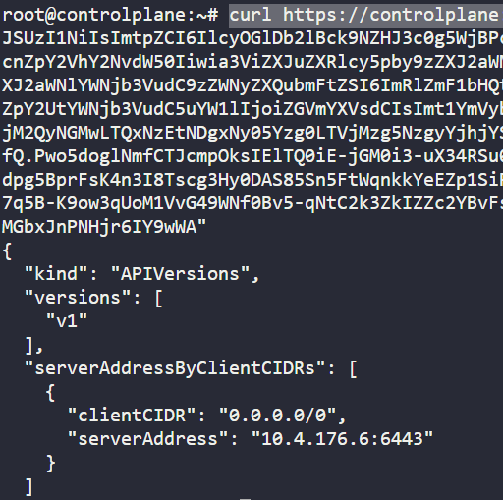 oke đã curl được ,

Nhớ là phải echo cái token của secret mà SA tạo ra

Và cái SA này sẽ áp dụng cho application thay vì role, rolebinding áp dụng cho user, group

Vì vậy mỗi namespace khi tạo ra nó sẽ đồng thời tạo 1 SA, mỗi SA đó sẽ tạo ra 1 secret tương ứng để mount vào mỗi pod của mỗi namespace tương ứng để pod đó có thể gọi tới được API server

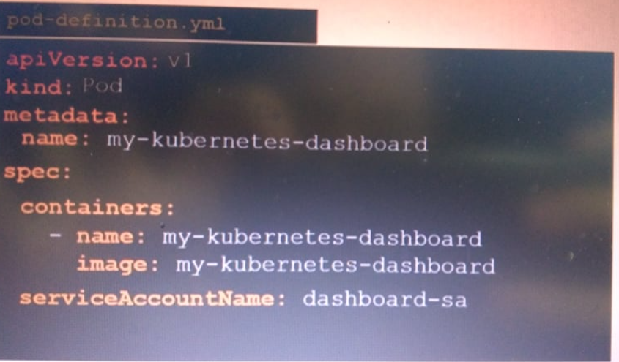

Ta cũng có thể thêm trường serviceAccount này vào trong pod, deployment để có thể limit permission hoặc thêm quyền

Vào serviceaccount này ko được edit trong pod, chỉ có thể xóa, tạo lại pod

# Image registry

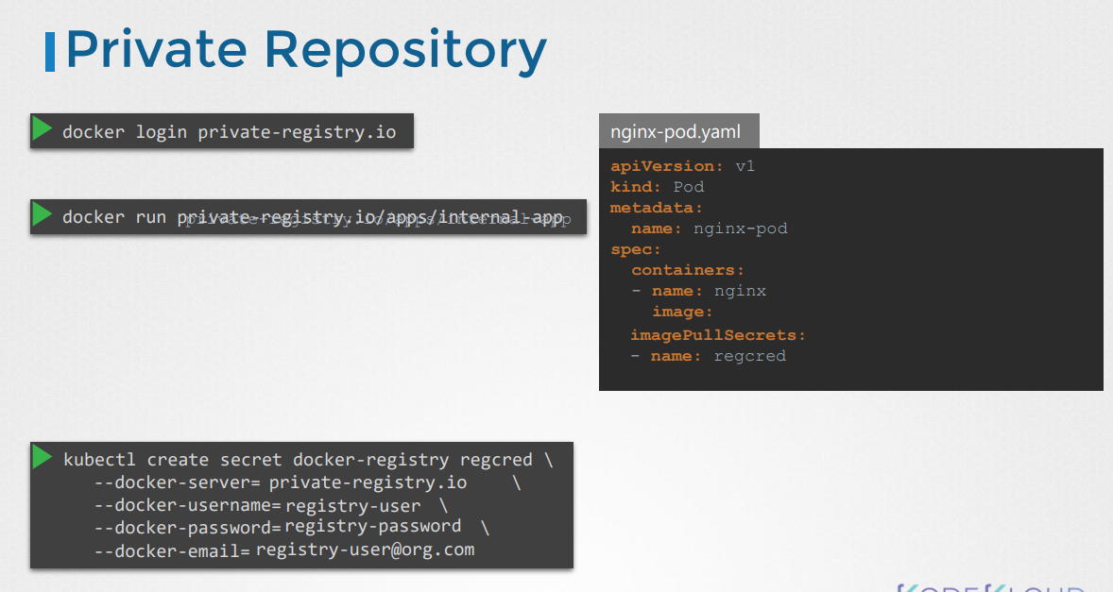

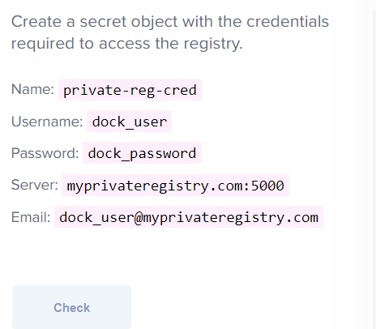

# kubectl create secret docker-registry private-reg-cred --docker-server=myprivateregistry.com:5000 --docker-username=dock_user --docker-password=dock_password [--docker-email=dock_user@myprivateregistry.com](mailto:--docker-email=dock_user@myprivateregistry.com)

## Type secret

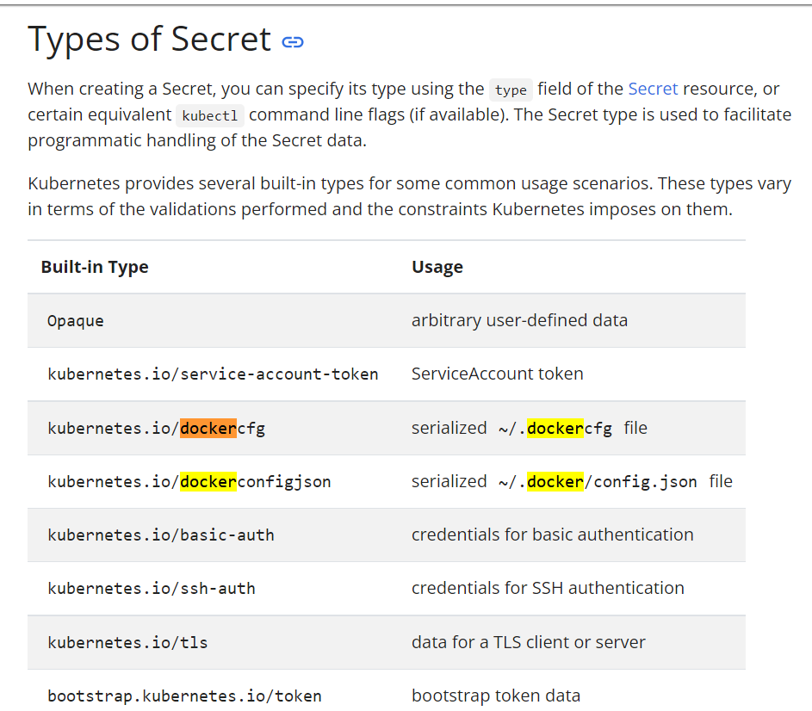

* với type là docker-registry là phải tạo thế này

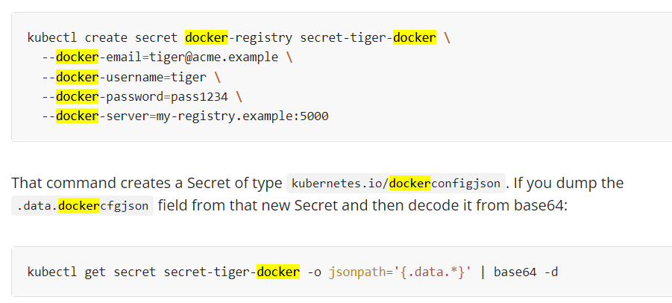

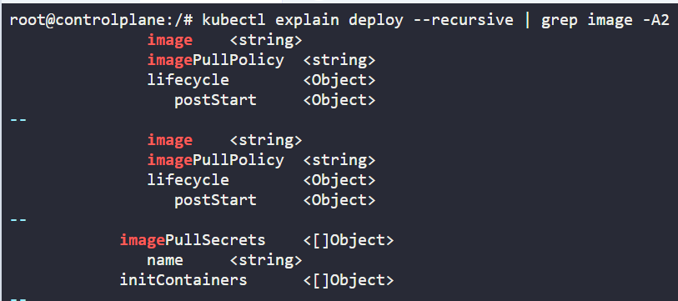

N lùi lại so với trường image

Dạng n là

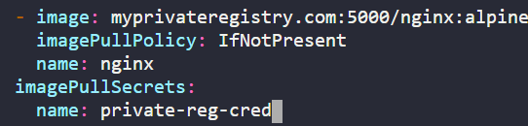

So với trường image là image: <string>

Còn cái này là **imagePullSecrets và xuống dòng**

**Name: <string>**

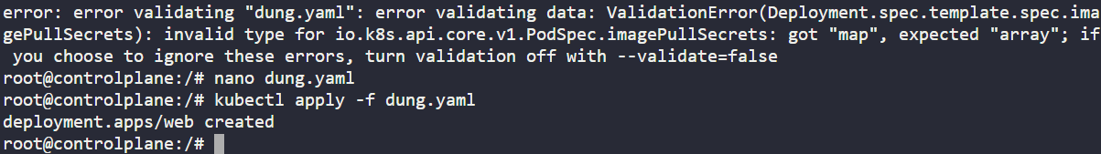

Báo thế này là sai array

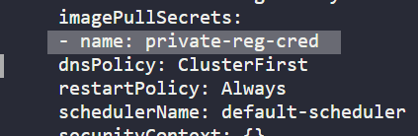

Dell hiểu sao lại cần – array chỗ này

**Lưu ý rằng trong 1 trường ví dụ trường spec, chỉ có 1 container thì cần – array, còn ko thì ko cần array**

# Network Policies

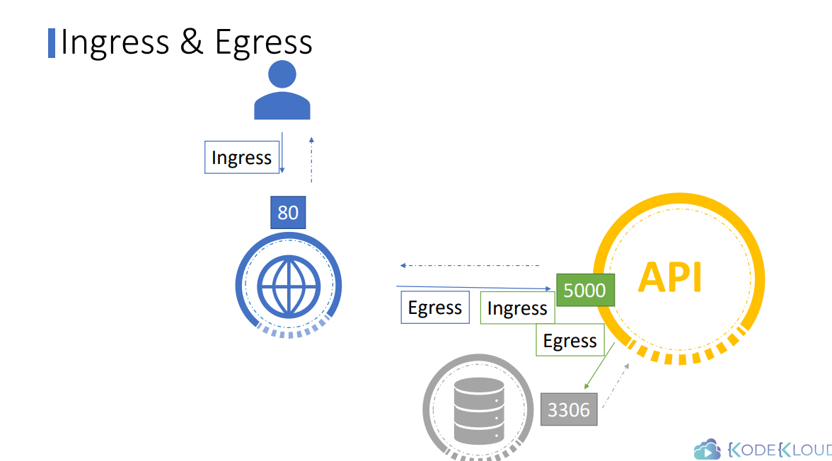

Ingress là tiếp nhận traffic

Exgress là output, trả ra

Ví dụ trong trường hợp này API server là nhận ingress từ web server và trả dữ liệu Ergress tới DB

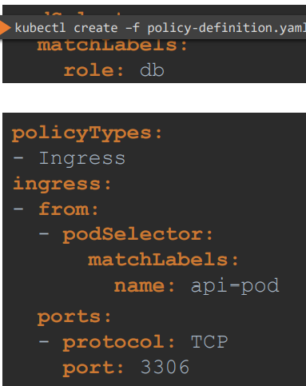

Rule này được áp dụng trên con DB, nghĩa là đi từ pod có label là api-group, đi vào port 3306

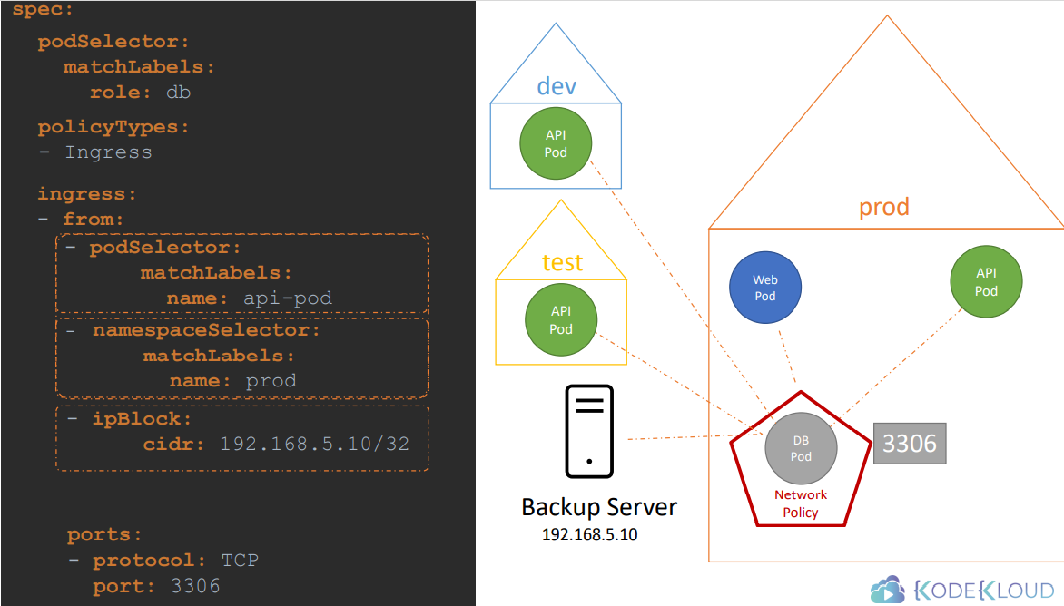

Cái này là set network cho db-pod

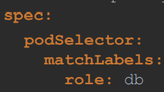 policy network này áp dụng cho pod có label **role: db**

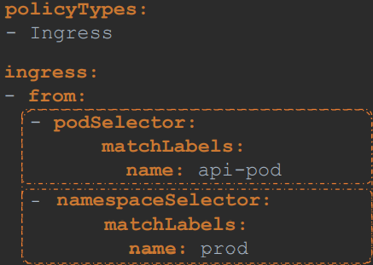 2 cái này cho phép luồng traffic đi vào pod DB từ pod có có namespace là **prod** và label là **name: api-pod**

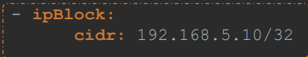 này phục vụ cho server backup, tức server có IP là này được connect tới DB

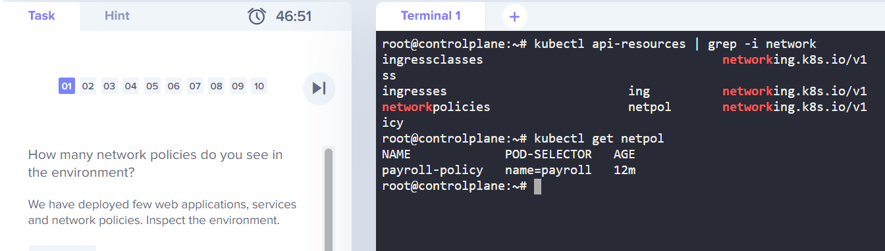

# Volume

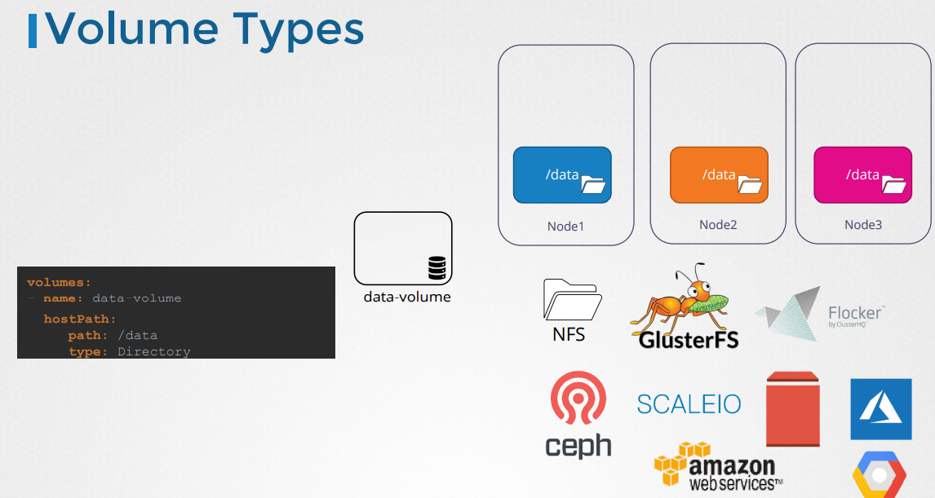

Khi tạo volume mounthPath với hostPath này trên 1 node thì ko sao nhưng trên multinode thì n sẽ ko đồng bộ cái hostPath, directory sẽ để ra trên multi-node và nội dung là khác nhau

Vì vậy mới có **standard storage solution** như NFS, S3 AWS, EBS, Azure disk or azure file

Thì ko khai báo hostPath nữa

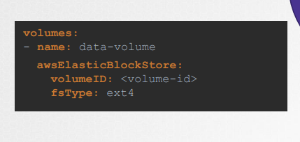

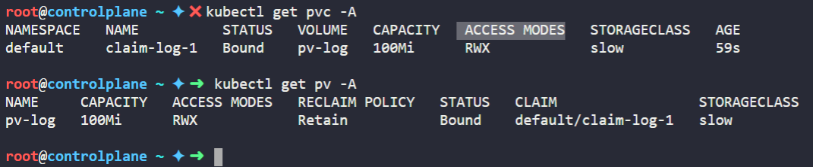

PV và PVC phải cùng access modes mới bound được vs nhau

# Domain Name

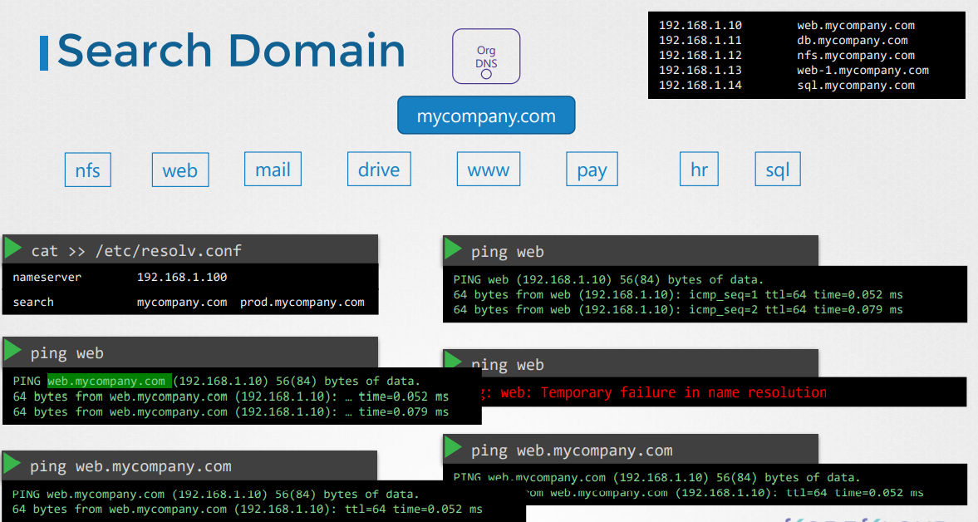

Nếu set search **mycompany.com** tức là set domain name

Khi ping web (tên sub domain) tức là ping web.mycompany.com

N tương tự như kiểu ở trong nhà, m.n gọi **first name là web**, nhưng khi ra ngoài ta sẽ xác định bằng **cả họ và tên là web.mycompany.com , mycompany.com là họ**

Cái này chỉ áp dụng cho internal (trong cty) gọi là web thì ng trong gia đình sẽ hiểu đó là web.company.com (tên đầy đủ)

* container có virtual interface, routing và tables

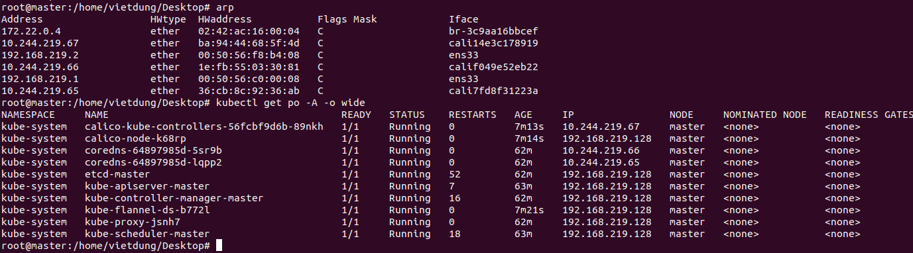

* Tạo 1 netns cho namespace

# ip netns add red

# ip netns exec red ip link

# ip netns exec red arp

# Plugin - CNI

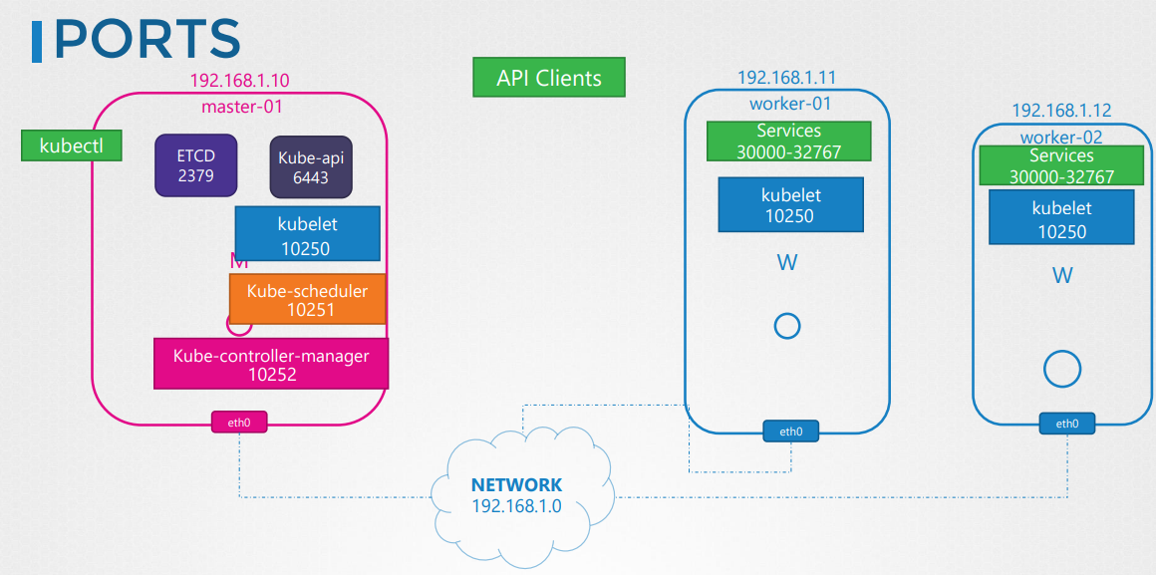

Trên node worker có thành phần j thì trên node master cũng có, vì node master cũng trở thành worker node

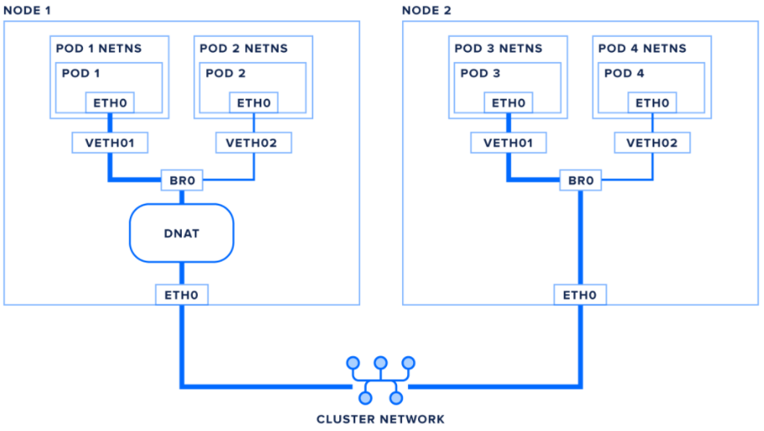

## CNI chính xác là gì?

CNI, viết tắt của Container Networking Interface, về cơ bản là một mô-đun bên ngoài có giao diện được xác định rõ có thể được Kubernetes gọi để thực thi các hành động nhằm cung cấp chức năng mạng.

### Các CNI khác nhau

Để cung cấp cho bạn một chút định hướng, chúng ta sẽ xem xét một số CNI phổ biến nhất.

#### Flannel

Flannel là một mạng đơn giản và là tùy chọn thiết lập dễ dàng nhất cho mạng lớp phủ. Khả năng của nó bao gồm kết nối mạng riêng nhưng có những hạn chế khi sử dụng nó trên nhiều mạng. Flannel dành cho hầu hết người dùng, bên dưới Canal, mạng mặc định để lựa chọn, một tùy chọn đơn giản để triển khai và thậm chí cung cấp một số khả năng kết nối mạng như các cổng máy chủ. Tuy nhiên, Flannel có một số hạn chế, bao gồm thiếu hỗ trợ cho các chính sách an ninh mạng và khả năng có nhiều mạng.

#### Calico

Calico có một cách tiếp cận khác với flannel. Về mặt kỹ thuật, nó không phải là một mạng lớp phủ, mà là một hệ thống để định cấu hình định tuyến giữa tất cả các hệ thống có liên quan. Để thực hiện điều này, Calico tận dụng Giao thức Cổng biên giới (BGP) được sử dụng cho Internet trong một quy trình có tên là ngang hàng, nơi mọi bên ngang hàng trao đổi lưu lượng truy cập và tham gia vào mạng BGP. Bản thân giao thức BGP truyền bá các tuyến dưới ASN của nó, với sự khác biệt là chúng là riêng tư và không cần phải đăng ký chúng với RIPE.

* Nói chung là mấy cái này để định tuyến mạng

1. Trong 1 pod, các container liên kết với nhau bằng container-to-container, và được xử lý bởi pods thông qua localhost của mỗi pod. Tức là các container trong một pod đều dùng chung một network interface, giống như chúng ta run container và đều để network = host vậy. Ở hình trên, network interface chính là ETH0.

* container-to-container: kết nối ngang hàng kiểu peer-to-peer, tức connect trực tiếp cho nhau

1. Mỗi pods sẽ được cấp 1 IP trên cùng 1 dải **pod-network-cidr**đã khai báo khi chạy **kubeadm init**. Tất cả các pod trên cùng một cluster sẽ không cần quan tâm nó nằm ở host nào, chỉ cần biết IP hoặc service name là có thể kết nối với nhau. **Và điều này được xử lý bởi Calico hoặc các Network Plugin khác.**
2. Pod-to-Service: các pod sẽ kết nối với pod khác thông qua service, sử dụng service name hoặc ClusterIP.
3. External-to-Service: đây là liên kết từ ngoài Cluster, sử dụng ClusterIP, NodePort, LoadBalancer hoặc Ingress.
4. Cluster-to-Cluster: phần này rất mới, được RancherLab giới thiệu vào ngày 12 – 03 – 2019 vừa rồi. Và nó có thể giúp các dịch vụ cloud trở thành multicloud.

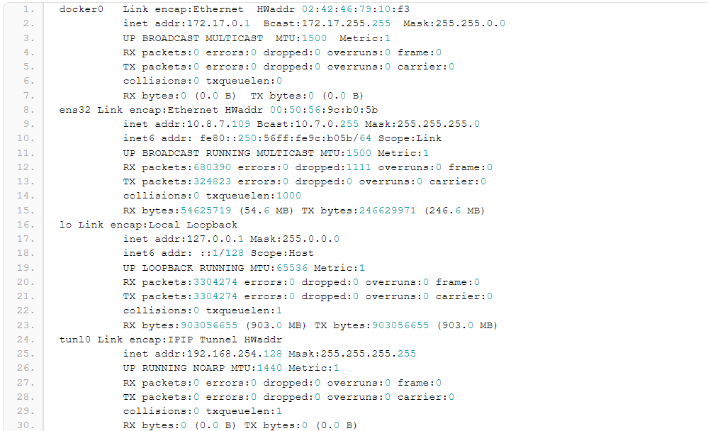

Tất nhiên vì đọc document không đủ nên mất khá nhiều thời gian dò dẫm và hỏi han :((. Ở đây ta thấy docker0 là interface đầu tiên, và bị Calico thịt luôn. Việc này dễ dàng kiểm tra nếu như vào xem log của pod calico-node sẽ thấy có connect tới IP trong dải **172.17.0.x**. Cho dù document có ghi là calico tự động loại bỏ được các interface local, bao gồm cả docker (hoặc có lẽ mới update thêm note này, xưa đọc không có :D).  
Quay lại documentation của Calico, ta thấy có một option để calico chọn network interface. Đó là **IP_AUTODETECTION_METHOD=first-found**. Mình sẽ phải sửa lại để calico có thể nhận chính xác được network interface nào, khi này bạn sẽ edit file calico.yaml, thêm environment cho calico-node như sau. Tốt nhất là tìm tới dòng FELIX_HEALTHENABLED rồi thêm 2 dòng highlight phía dưới.

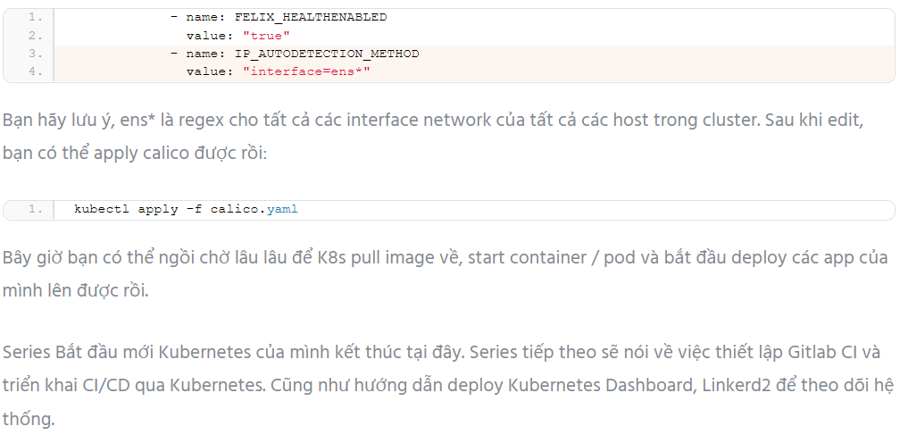

* Container của docker sẽ dùng chung host network, tức là nếu 1 deployment expose port 80 thì ko để deploy 1 app thứ 2 cũng dùng chung port 80 được (nếu ko set bridge cho n), còn cái này kuber n phân tách được
* Lệnh network

# ip link

# arp node

# route



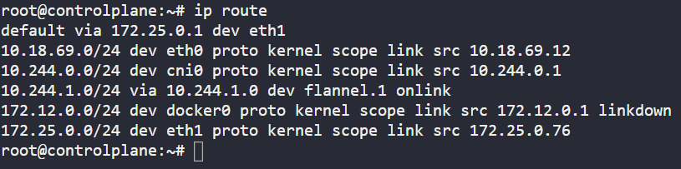

# netstat -natulp | grep kube-scheduler



# route

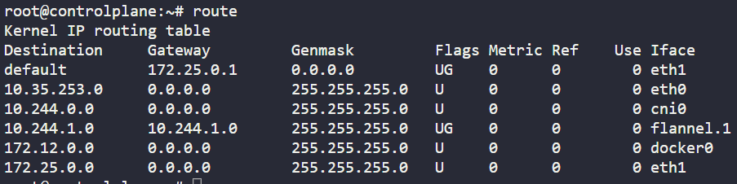

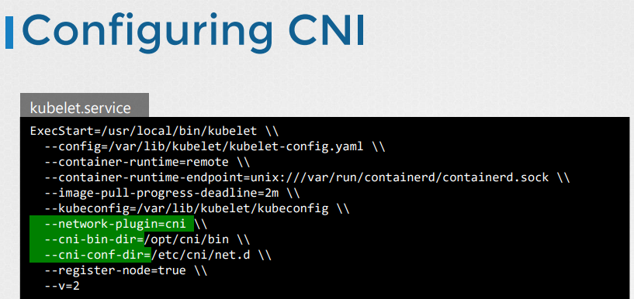

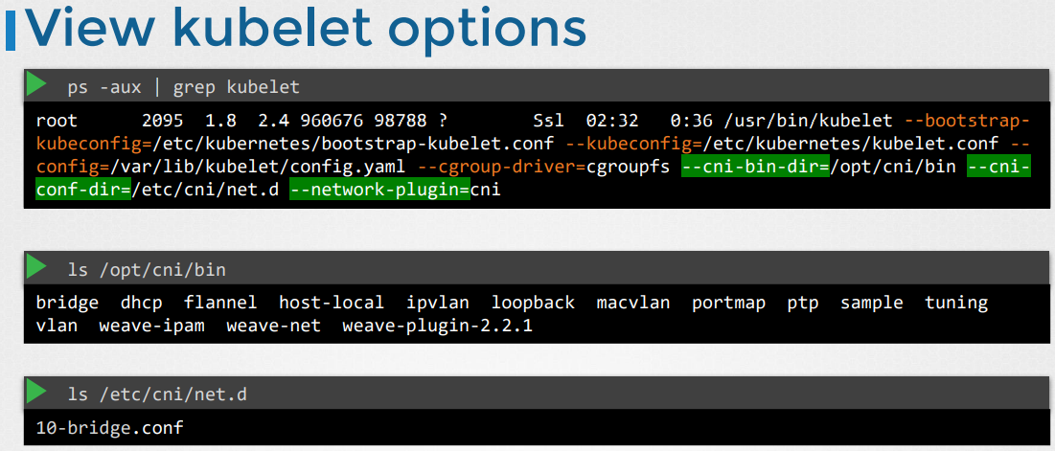

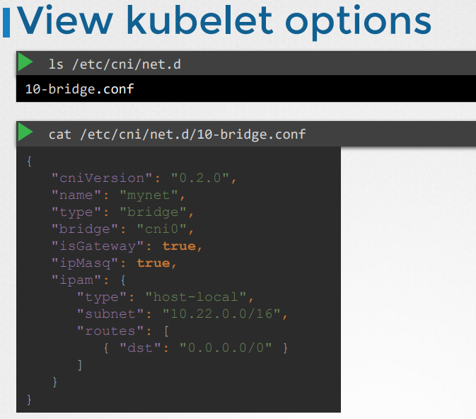

CNI

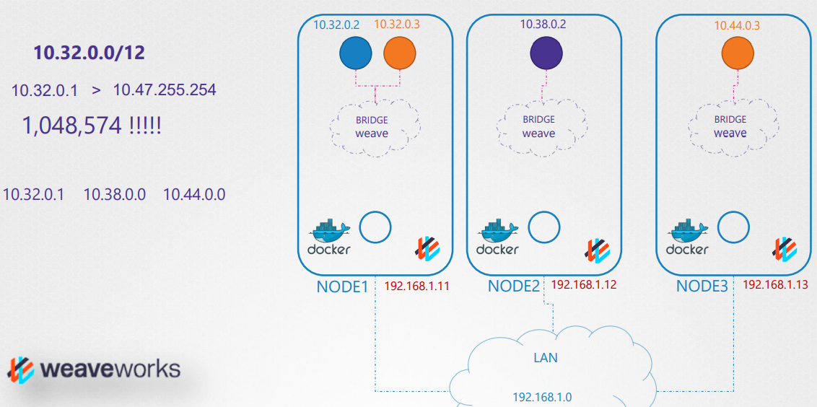

CNI là 1 cty support về mạng trên mỗi node, n định tuyến mạng cho mỗi node, mỗi node sẽ có 1 CNI đóng vai trò đại diện, agent, quản lý IP pod trên node, để khi ping từ pod của 1 node này tới IP của 1 pod trên node khác thì lúc này CNI sẽ hđ, n monitor IP pod, tìm chính xác cái CNI agent quản lý IP pod của node đó, và phản hồi lại

Mỗi agent CNI này sẽ là 1 topology connect peer-to-peer vs nhau

Peer-to-peer là kết nối 1vs1 vs nhau, tức là chúng connect 1-1 hết vs nhau (peering AWS)

Vậy CNI là 1 daemonSet

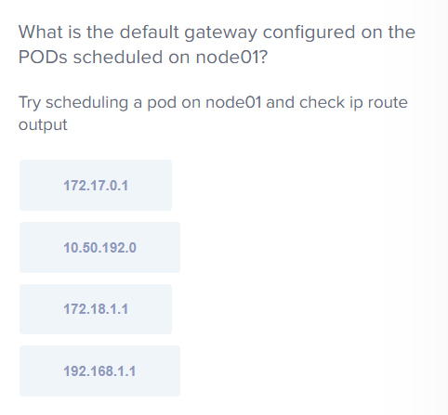

# kubectl run po1 --image=busybox --command sleep 1000

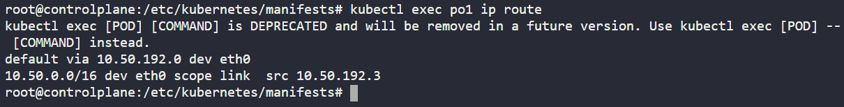

# SVC

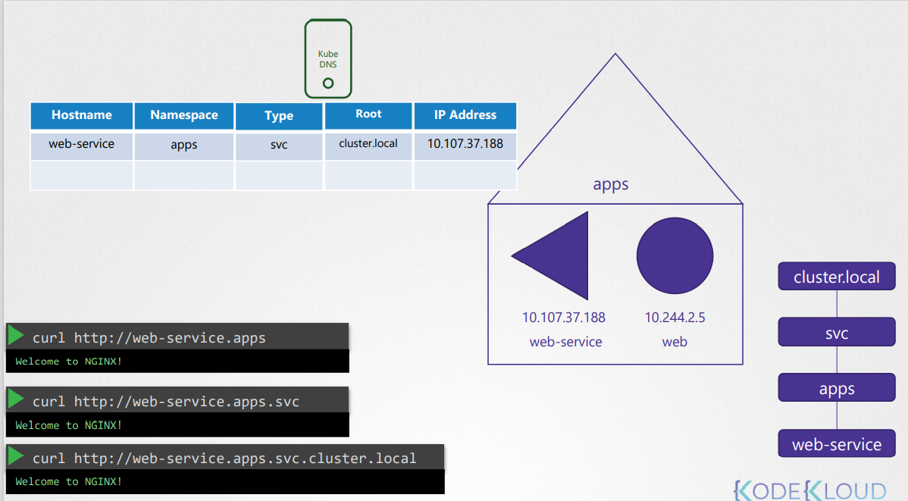

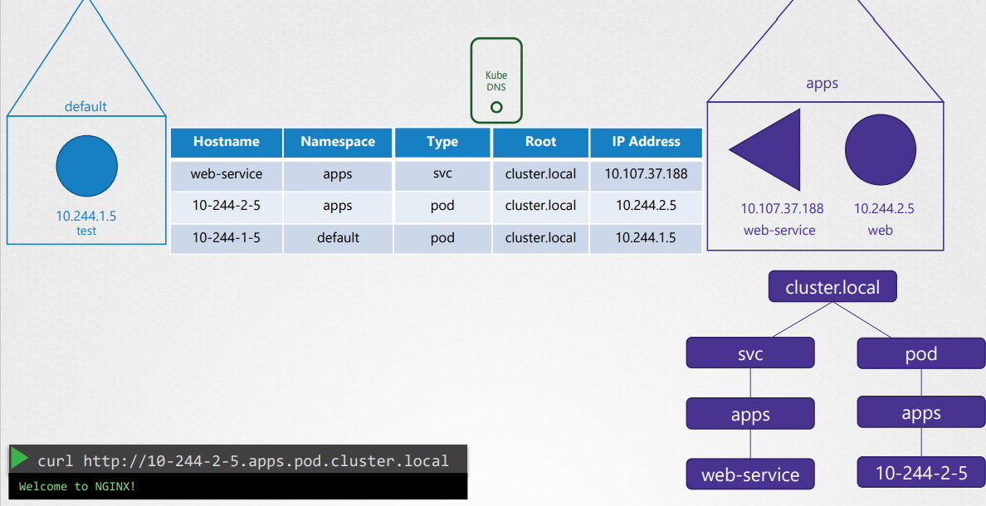

# DaemonSet

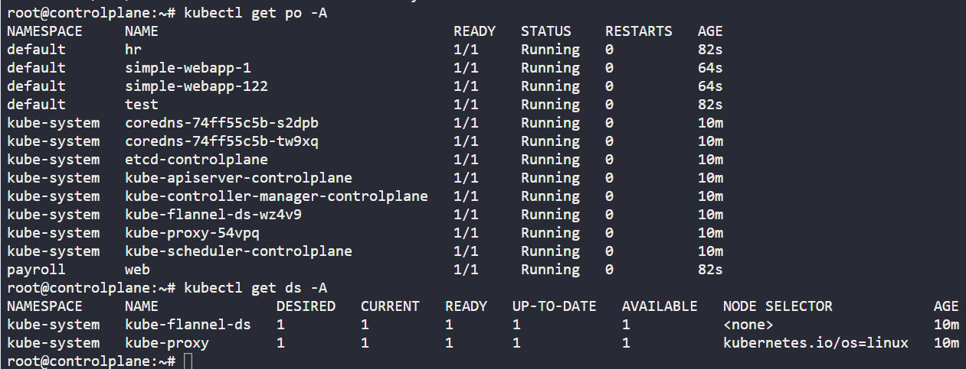

# Tên root domain

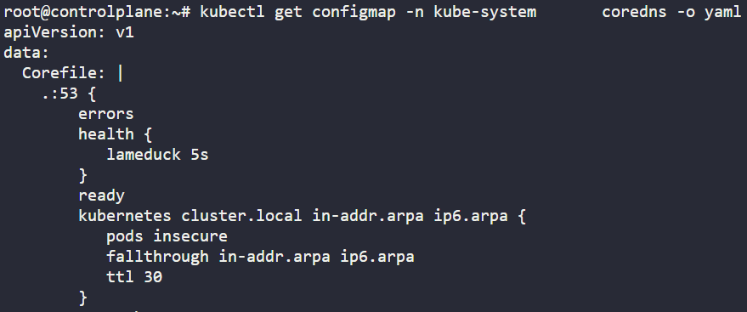

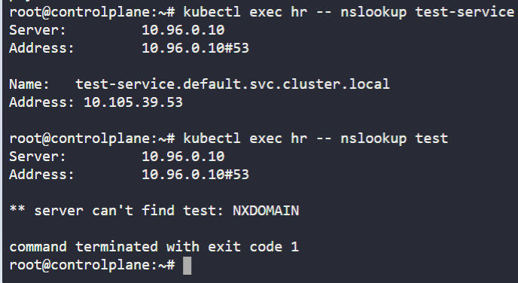

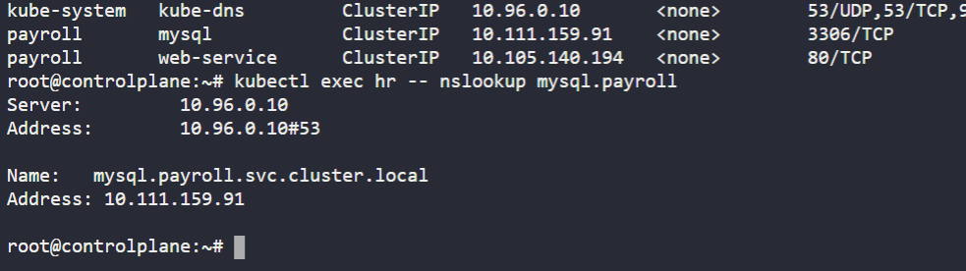

# Ingress

**Format - kubectl create ingress <ingress-name> --rule="host/path=service:port"**

**Example - kubectl create ingress ingress-test --rule="wear.my-online-store.com/wear*=wear-service:80"**

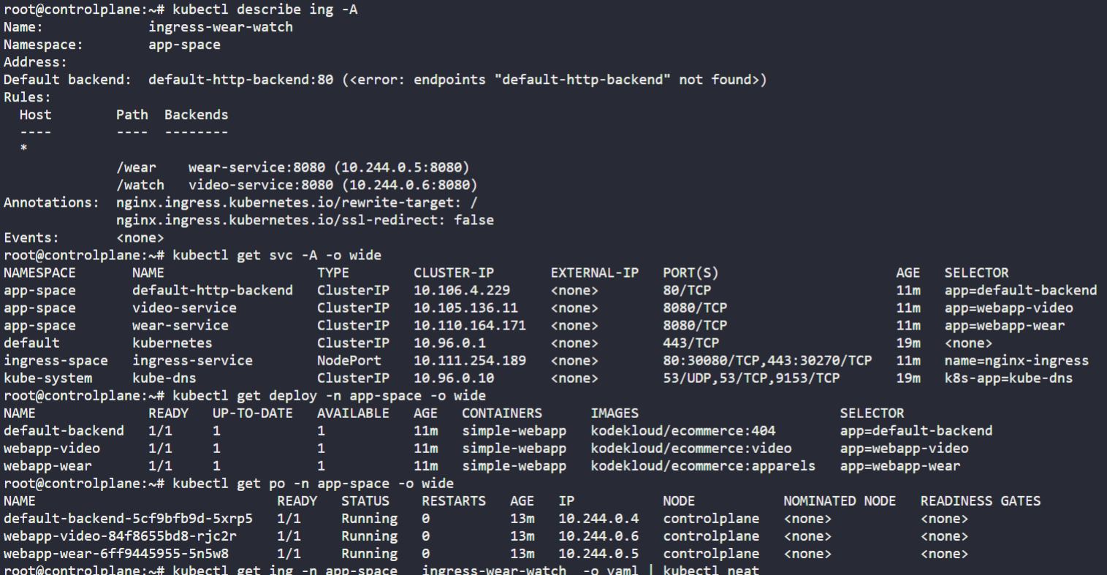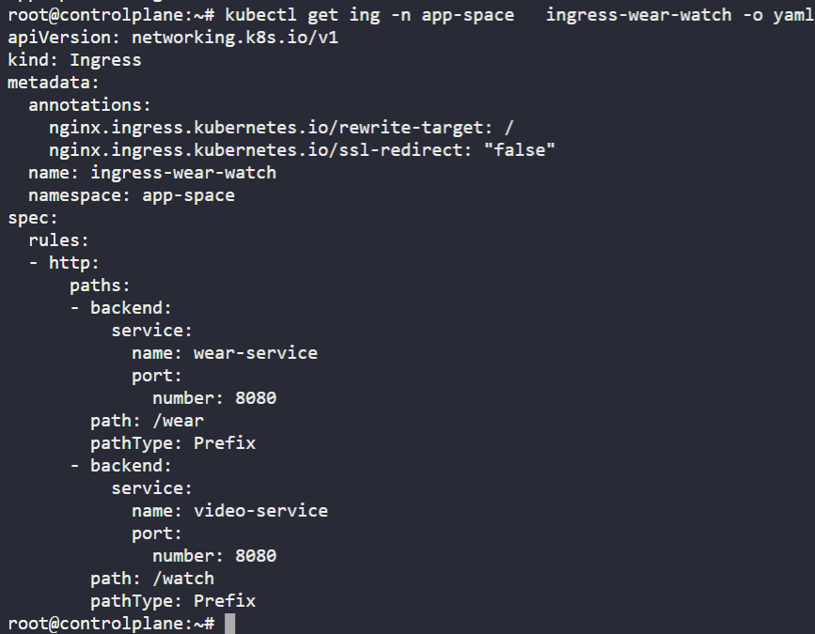

# Annotation ingress

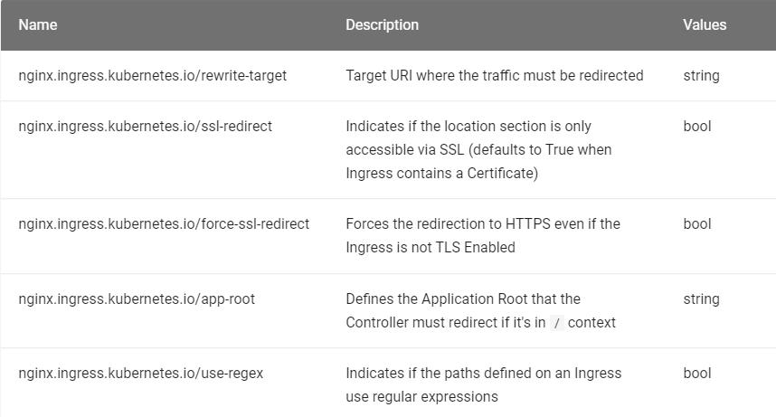

nginx.ingress.kubernetes.io/rewrite-target : yêu cầu URL phải được chuyển hướng

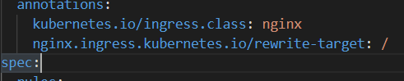

nginx.ingress.kubernetes.io/ssl-redirect: Cho biết liệu phần vị trí chỉ có thể truy cập được qua SSL (mặc định là True khi Ingress có chứa Chứng chỉ)

nginx.ingress.kubernetes.io/force-ssl-redirect: Buộc chuyển hướng sang HTTPS ngay cả khi Ingress không được Bật TLS

# SVC and pod



Để check port của POD ta exec vào pod, dùng netstat hoặc get logs,

Còn đổi port của container thì dell có tác dụng

**Target port == port pod (phải bằng)**

Lưu ý để curl, cứ exec vào pod ingress-controller

Curl đến IP pod của pod, của SVC,

* Curl đến IP port. Oke

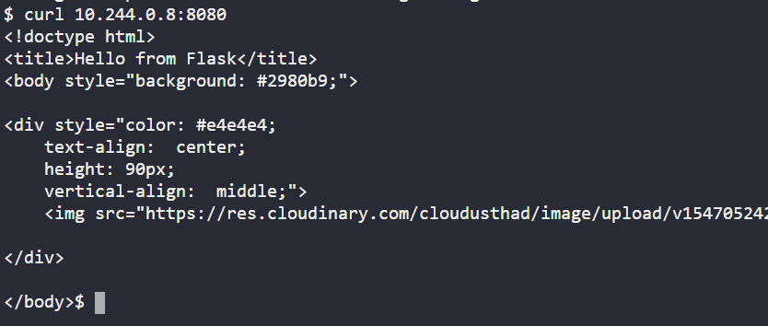

Port của container, port của port kia có thể check netstat dưới đây.

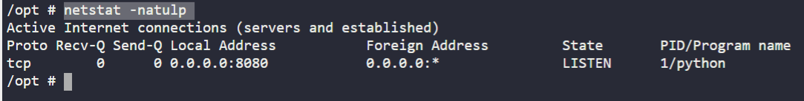

Hoặc get logs

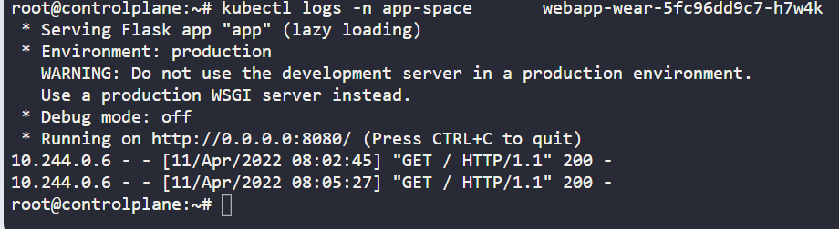

* Curl đến svc

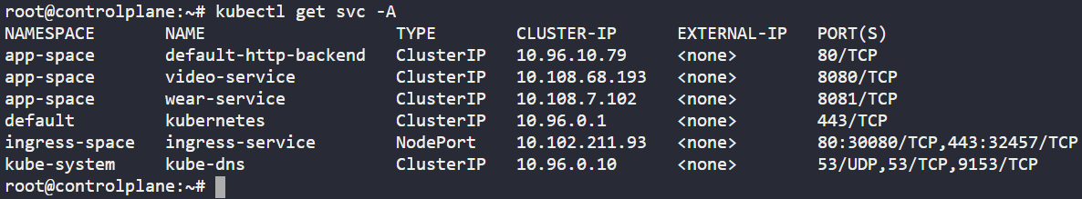

Svc đã expose sang 8081

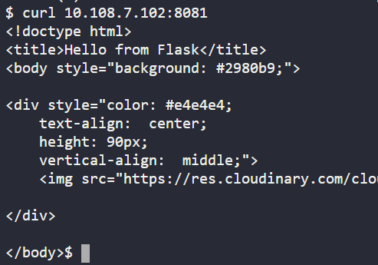

Curl oke, lưu ý target port của svc = port pod

* Curl ingress

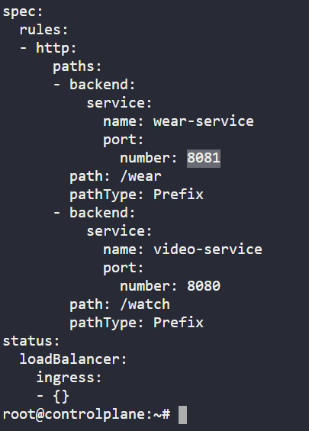

Lưu ý là service là phải khớp với tên svc và port svc expose, ví dụ svc wear expose port 8081

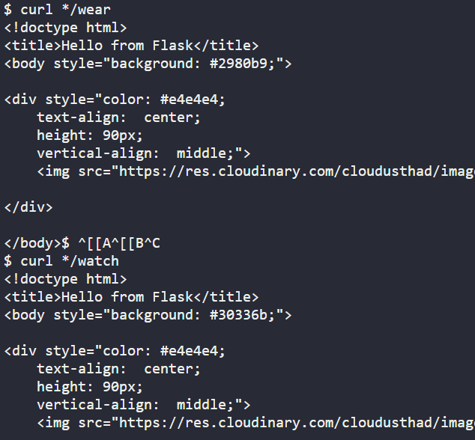

Rồi, curl oke

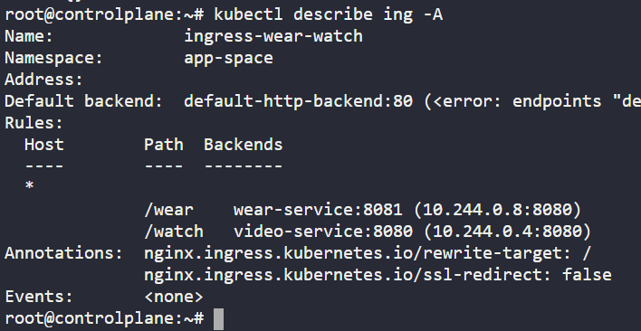

Dấu * kia là host = *

* */wear

# Thiết lập thêm user config

mkdir /etc/kubernetes/pki/vietdung

cd /etc/kubernetes/pki/vietdung

# openssl req -nodes -newkey rsa:2048 -keyout vietdung.key -out vietdung.csr -subj "/CN=vietdung"

# openssl x509 -req -in vietdung.csr -CA /etc/kubernetes/pki/ca.crt -CAkey /etc/kubernetes/pki/ca.key -CAcreateserial -out vietdung.crt -days 500

* Cái này là để authen với kubernetes cluster
* File ca là của cluster kubernetes

# kubectl config set-credentials vietdung --client-certificate=/etc/kubernetes/pki/vietdung/vietdung.crt --client-key=/etc/kubernetes/pki/vietdung/vietdung.key

# kubectl config set-context vietdung-context --cluster=kubernetes --namespace=vietdung --user=vietdung

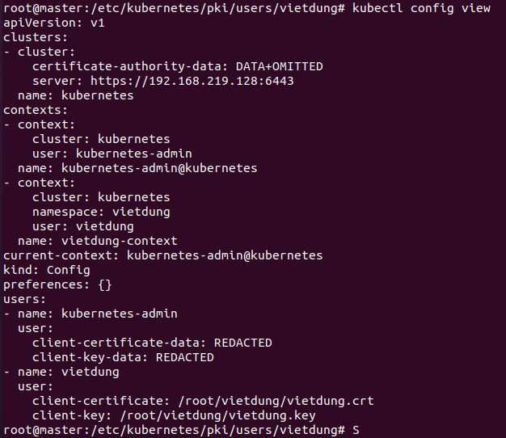

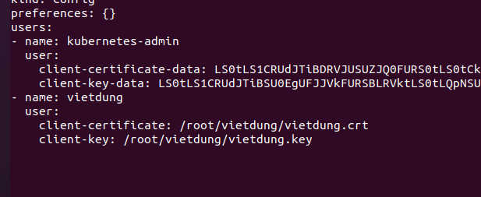

Sai

Sửa lại

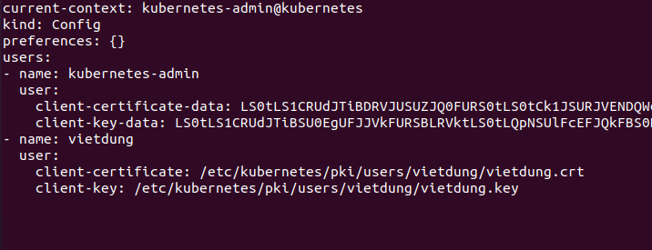

*# thêm một cụm mới vào kubeconf hỗ trợ xác thực cơ bản*

kubectl config set-credentials kubeuser/foo.kubernetes.com --username=kubeuser --password=kubepassword

*# lưu vĩnh viễn namespace cho tất cả các lệnh kubectl tiếp theo trong ngữ cảnh đó*

kubectl config set-context --current --namespace=ggckad-s2

*# thiết lập ngữ cảnh sử dụng tên người dùng và namespace cụ thể*

kubectl config set-context gce --user=cluster-admin --namespace=foo **\**

&& kubectl config use-context gce

kubectl config unset users.foo *# xóa người dùng foo*

# Install kubeadm

set net.bridge.bridge-nf-call-iptables to 1:

cat <<EOF | sudo tee /etc/modules-load.d/k8s.conf

br_netfilter

EOF

cat <<EOF | sudo tee /etc/sysctl.d/k8s.conf

net.bridge.bridge-nf-call-ip6tables = 1

net.bridge.bridge-nf-call-iptables = 1

EOF

sudo sysctl --system

**The docker runtime has already been installed on both nodes, so you may skip this step.**

**Install kubeadm, kubectl and kubelet on all nodes:**

Install kubeadm, kubectl, kubelet version 1.20.0-00

sudo apt-get update

sudo apt-get install -y apt-transport-https ca-certificates curl

sudo curl -fsSLo /usr/share/keyrings/kubernetes-archive-keyring.gpg https://packages.cloud.google.com/apt/doc/apt-key.gpg

echo "deb [signed-by=/usr/share/keyrings/kubernetes-archive-keyring.gpg] https://apt.kubernetes.io/ kubernetes-xenial main" | sudo tee /etc/apt/sources.list.d/kubernetes.list

sudo apt-get update

sudo apt-get install -y kubelet=1.21.0-00 kubeadm=1.21.0-00 kubectl=1.21.0-00

sudo apt-mark hold kubelet kubeadm kubectl

* Nếu cài sai

# kubeadm reset

# apt remove

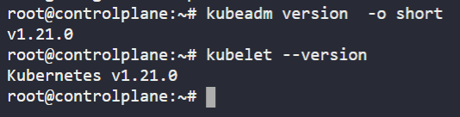

* Nếu mất token

Tạo mới 1 token để node join

# kubeadm token create –help [--print-join-command]

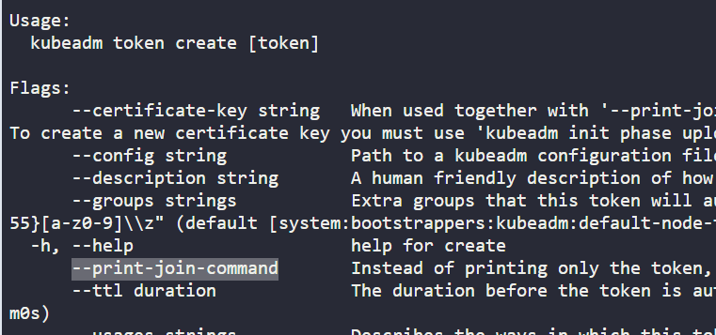

* Get logs trước

# kubectl logs web -f –previous

# Trouble shoot

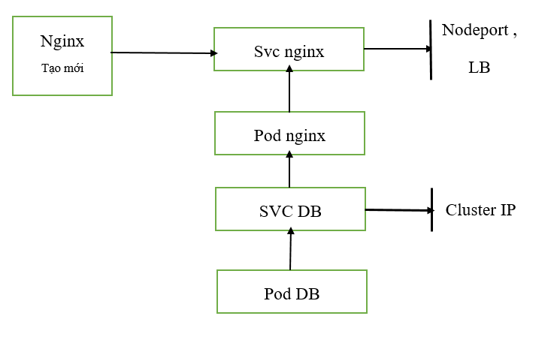

Tạo 1 nginx cùng ns muốn curl vào SVC DB phải thông qua SVC nginx nếu nó cho phép

Muốn check lỗi cũng check lỗi từ SVC nginx nodeport hoặc LB trước, xem nó báo lỗi gì từ trên con này

Vd lỗi này





Con deployment nginx nà y ko có quyền truy cập tới pod DB vì sai thông tin xác thực user với pod DB

Còn svc ko có lỗi gì, lỗi của SVC chỉ là có trỏ được đúng tới pod ko thôi (lỗi sai label)

Svc chỉ là check, describe xem đã point đúng chưa, và check lỗi là curl vào svc

Ip kia cũng là IP của pod

* Lỗi này fix trong deploy nginx

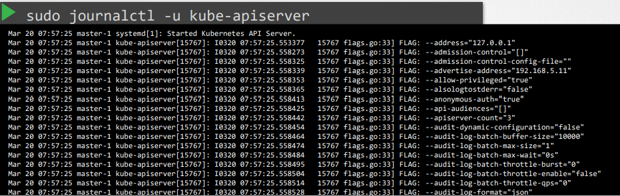

# File config

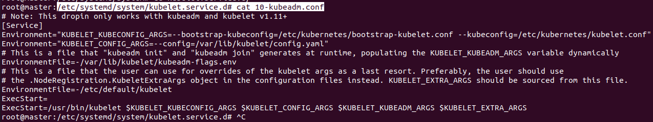

Các đường dẫn config ở đây

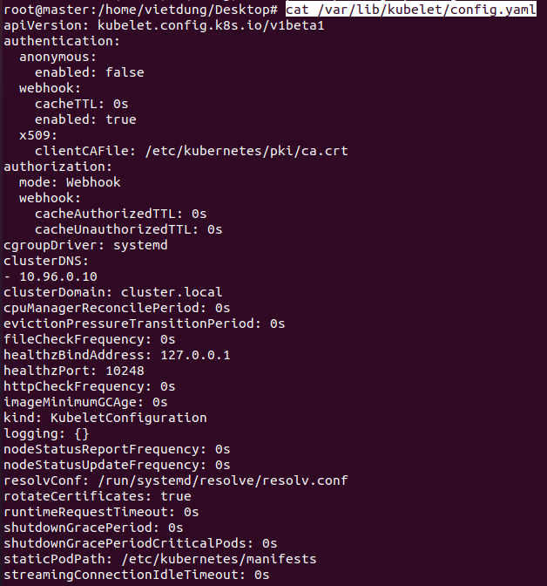

Vd: clientCA, resolv dns, staticPodPath

# User-pod

Mặc định khi exec vào pod, pod sẽ chạy user root với ID mặc định cho user root là 0

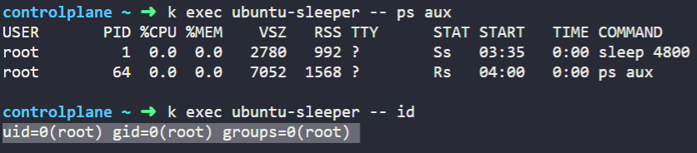

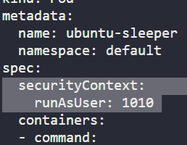

Khi ta xét ID user là 1010, thì n sẽ ko phải là user **root,**  vì mặc định user có ID = 0 là user root

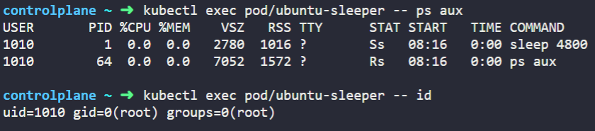

Thì mới xét ID user thôi, còn Group chưa xét thì mặc định n vẫn là group=0= thuộc group root

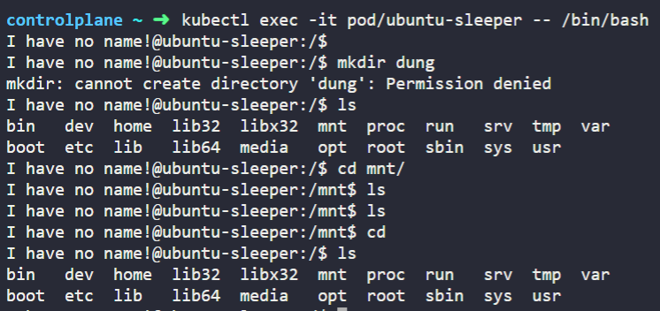

Khi exec vào pod mà ko phải user root thì sẽ ko tạo dk folder, nhưng vẫn show dk

## ID của container trong pod

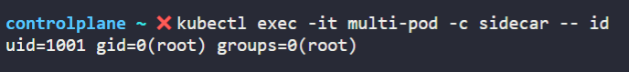

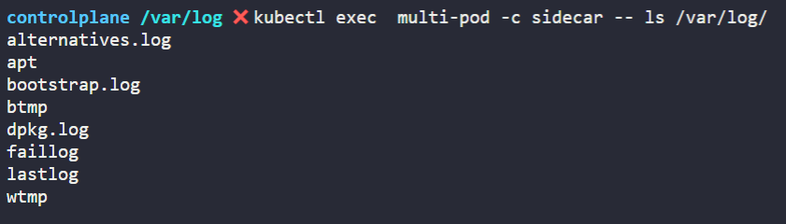

# Tạo user nhanh chóng

kubectl config set-credentials messi --username=messi --password=password

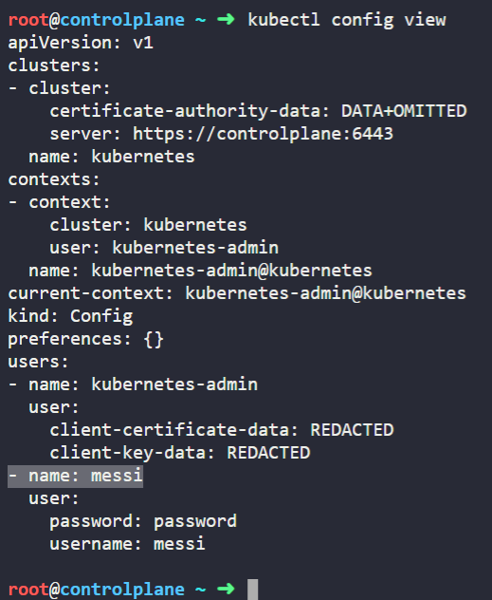

## Tạo pod bằng user khác

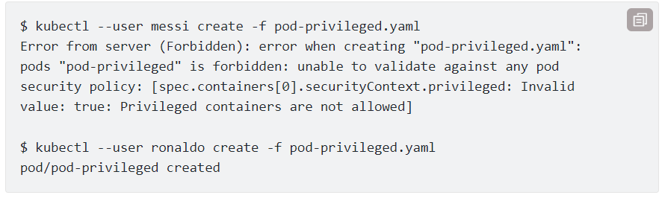

* Kiểm tra 1 user nào đó có tạo được pod ko (verify)

kubectl run po1 --image=nginx --user messi

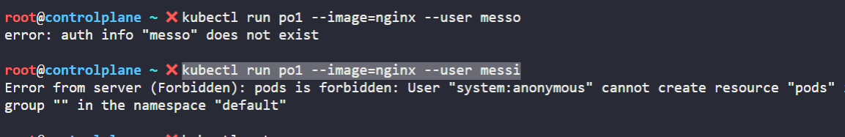

# Node issue notReady

Ssh node01

systemctl status kubelet

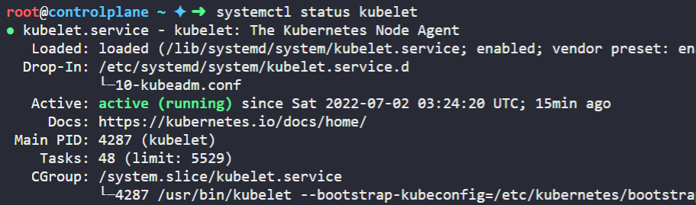

systemctl start kubelet

* Loi tiep: node notReady

Ssh node01

journalctl -u kubelet -f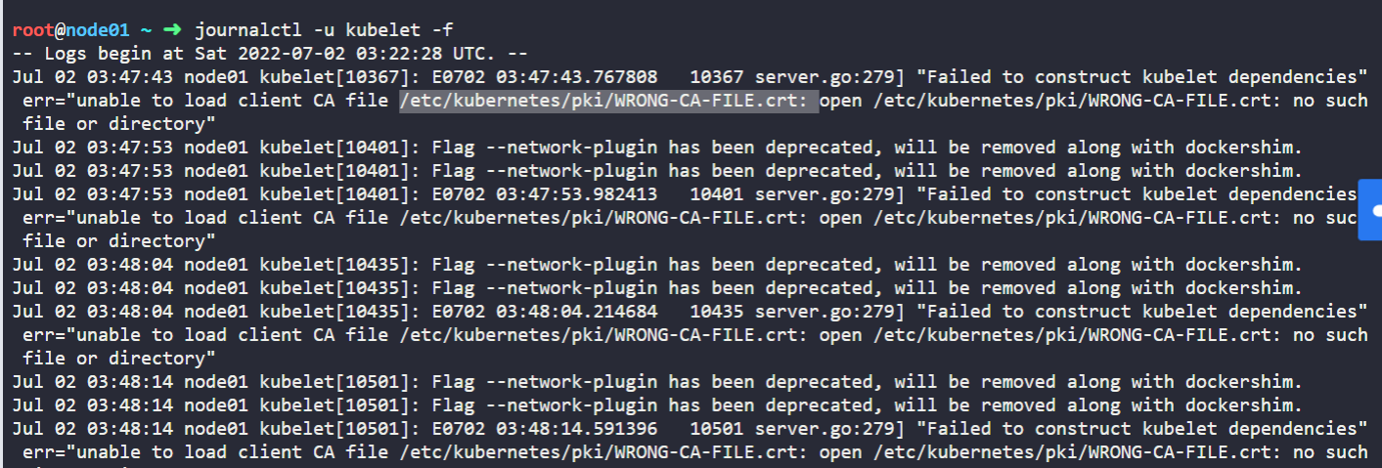

-f la log truoc

# Networking kubernetes

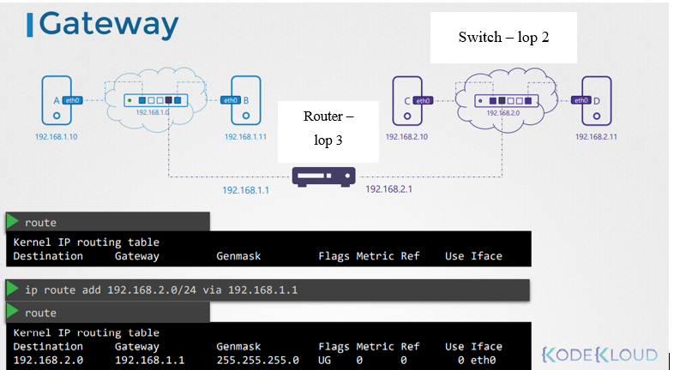

Switch : lớp 2 để connect các con máy có chung 1 giải mạng network

Vậy 2 con máy IP ở 2 network khác nhau thì kết nối n như nào.

* Cần router Lớp 3 để kết nối 2 giải mạng network đó

## Getway:

Nhưng router là 1 thiết bị khác ko nằm trên VM system, vậy nó biết tìm router nào để connect đến VM khác. Vì router đã connect 2 mạng này với nhau rồi, những VM là chưa config, chưa tìm đến router này. Vì vậy Nó sẽ thông qua getway để tìm đến router

## Config Router

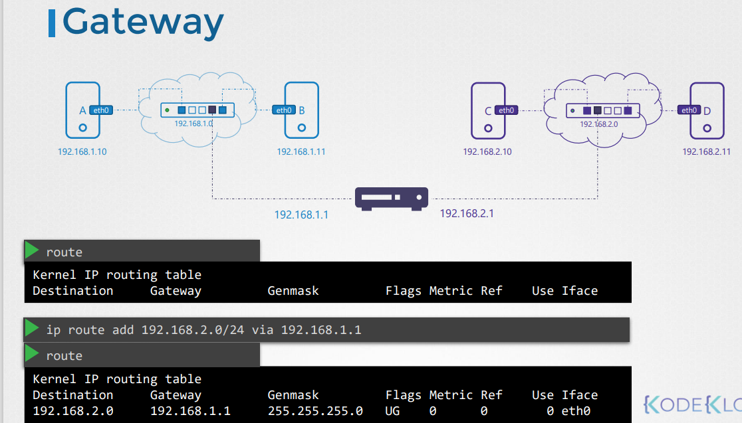

Để config 1 getway trên system B tìm tới những system trên network 2.0, thì ta sẽ add mạng 2.0 thông qua getway 192.168.1.1

* Tức là muốn tìm tới mạng 2.0 phải thông qua 192.168.1.1 – getway (cửa ngõ để ra ngoài), và tất nhiên, khi A và B có kết nối tới getway này, nó sẽ hỏi getway và đi được đến mạng 2.0

Và làm ngược lại khi đi đến mạng 1.0 qua getway 192.168.2.1, và ta config C, D kết nối đến getway này, chứ mà config tới getway khác mà getway đó ko tìm được đường đến network thì chịu

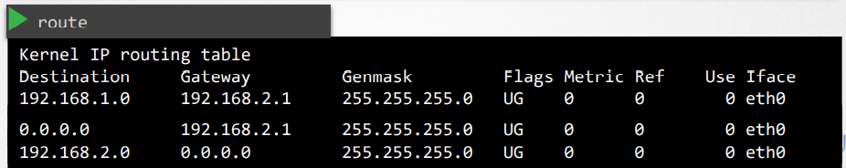

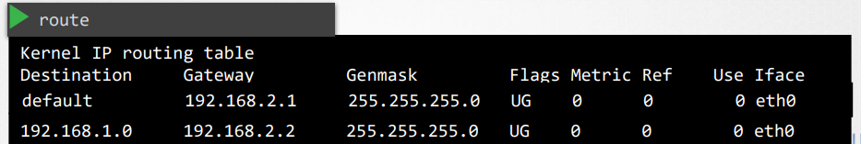

Default = 0.0.0.0

Tức là connect đến mạng 0.0.0.0 (destination) qua getway kia, genmask là subnet

## Trước hợp 1 con system connect vs 2 network

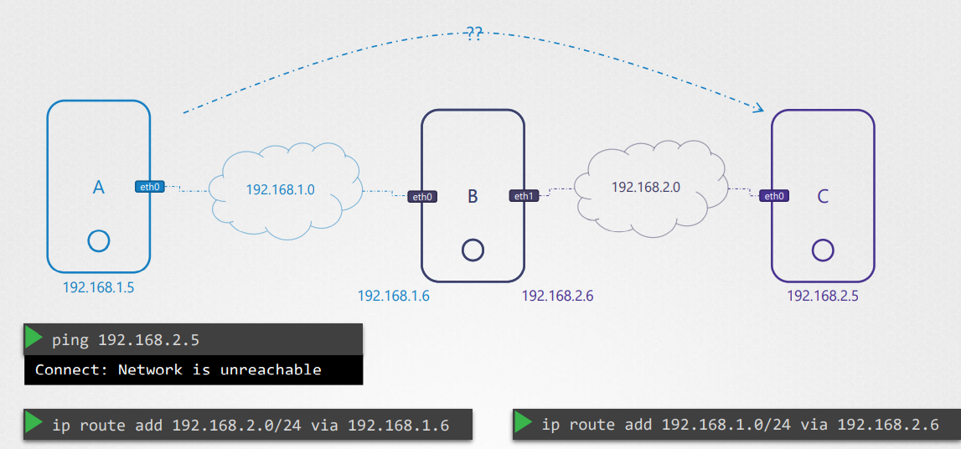

Ta vẫn config như kia, eth0 và eth1 là 2 getway

Nhưng khi add xog vẫn ko ping được

Vì lý do là trong linux, **các gói tin ko forward gói tin từ interface này tới interface khác,** tức là gói tin ko di chuyển từ eth0 tới eth1

Gói tin A -> eth0 của B -> eth1 của B (là ko forward dk) - > để đến C

Và eth0 ko connect với mạng 192.168.2.0

**Giải pháp1:** cho điều này trong CCNA là ip route 0.0.0.0 trên thằng B

Tức là eth0, eth1 hay bất kể cái j trên B được connect với mọi mạng network

Điều này cũ ng là lý do bảo mật ko muốn 1 con B nào đó có kết nối public network mà bị lộ private network của n

**Giải pháp 2:**

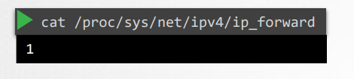

Chỉnh thành 1 tức là n sẽ được forword các eth… interface với nhau

Mặc định là 0: ko dk forward

## Lệnh show route

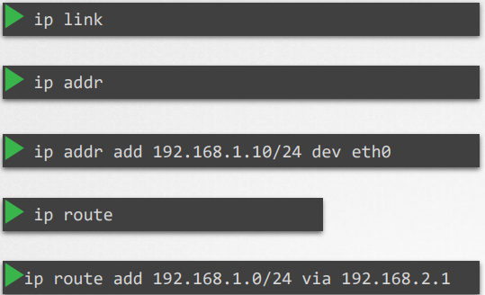

IP link: list và chỉnh sửa interface trên host

Ip addr: IP được assign cho interface

ip addr add 192.168.1.10/24 dev eth0 : add giải ip này cho interface eth0

ip route add 192.168.1.0/24 via 192.168.2.1 : add network qua getway (cửa ngõ) 192.168.2.1

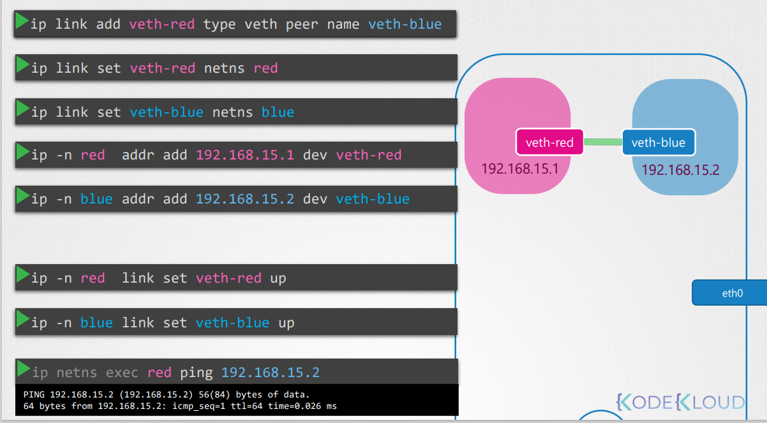

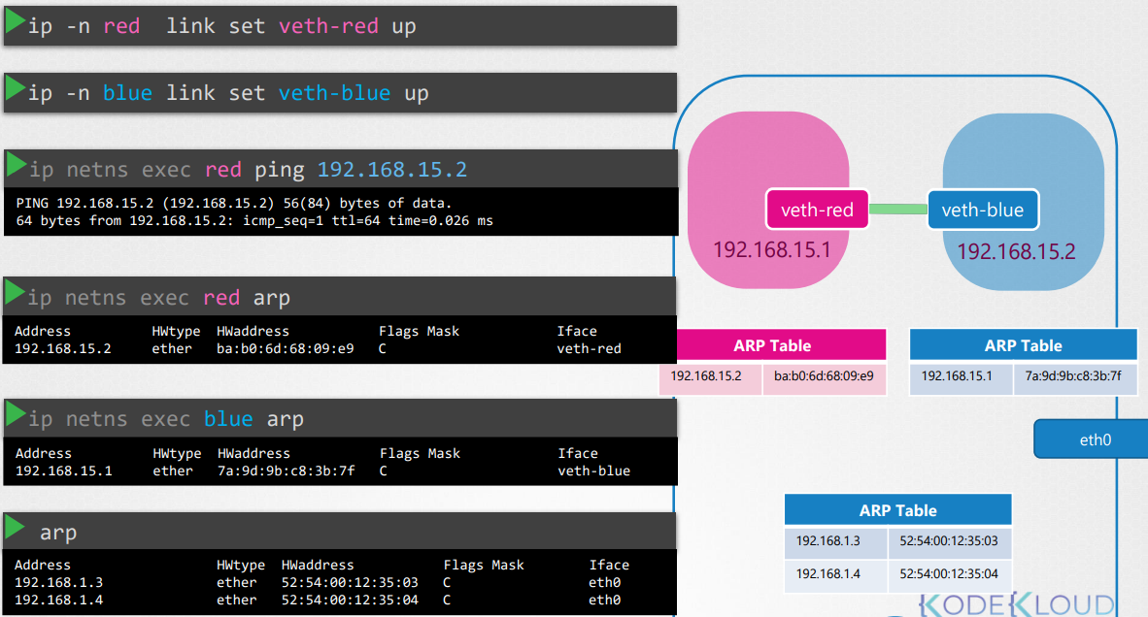

ARP table : bảng định tuyến

VD: arp của blue, address = destination = 192.168.15.1

Nhưng mà nếu peer vậy sẽ thiết lập rất lâu với nhiều container trong 1 host

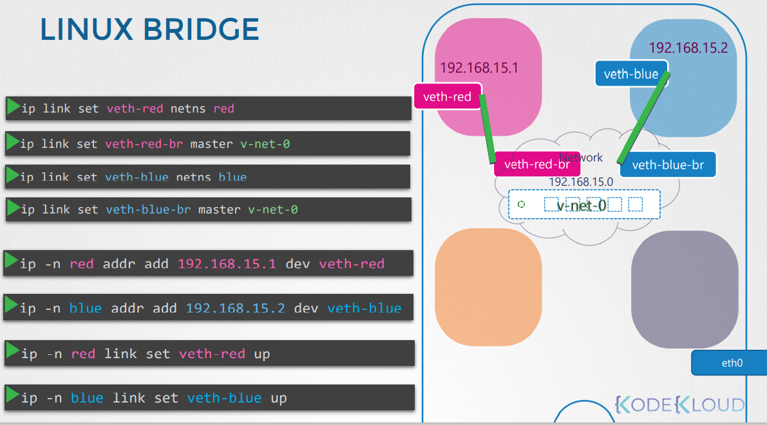

Giải pháp: là dùng 1 switch (bridge network)

Red : là namespace red

## Connect với mạng ngoài

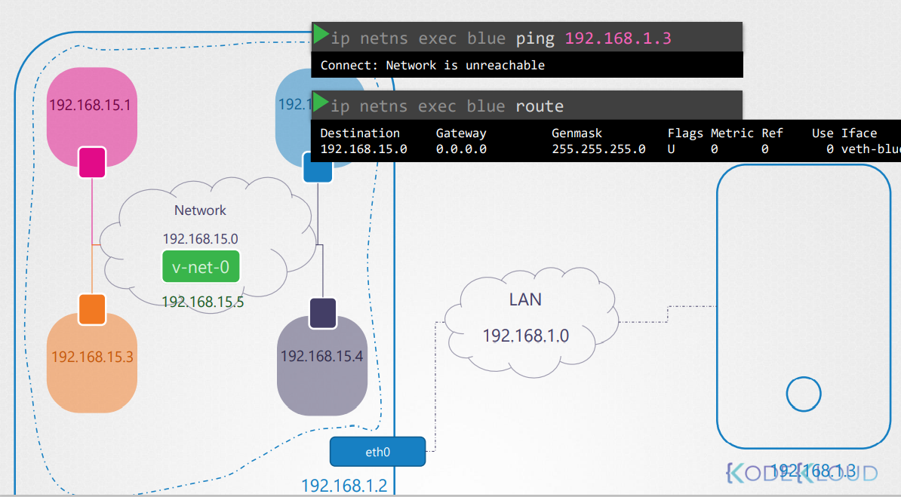

Vậy để các container bên trong làm sao để connect được với mạng ngoài

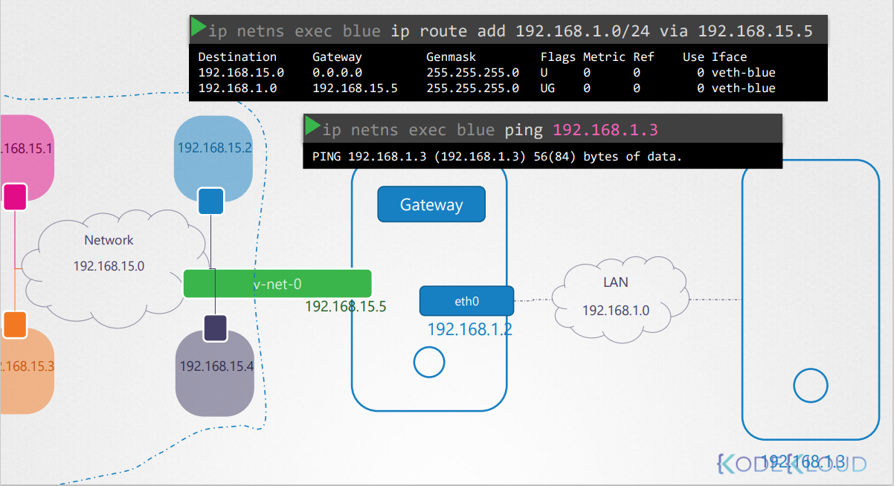

Để connect được với mạng ngoài, ta cứ phải tìm **getway** cho nó đã

Getway = 192.168.15.5 (của brigde network)

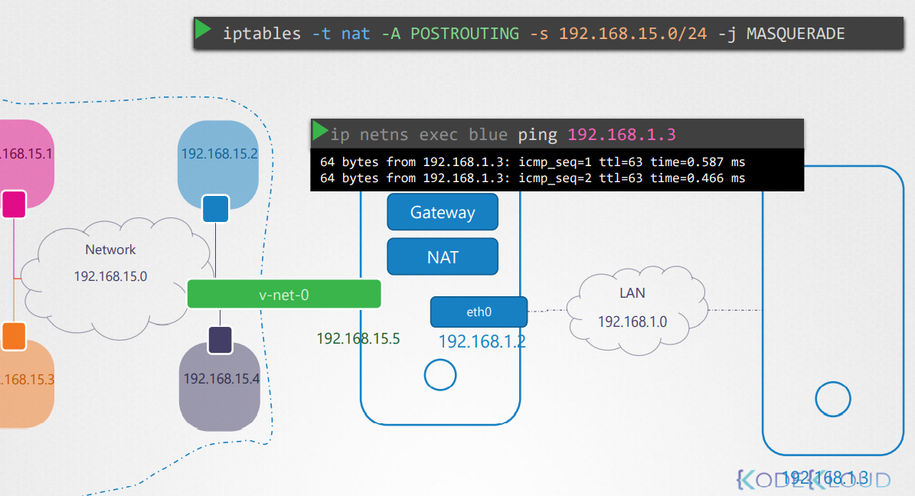

Khác mạng, 1 là dùng router, 2 là dùng nat

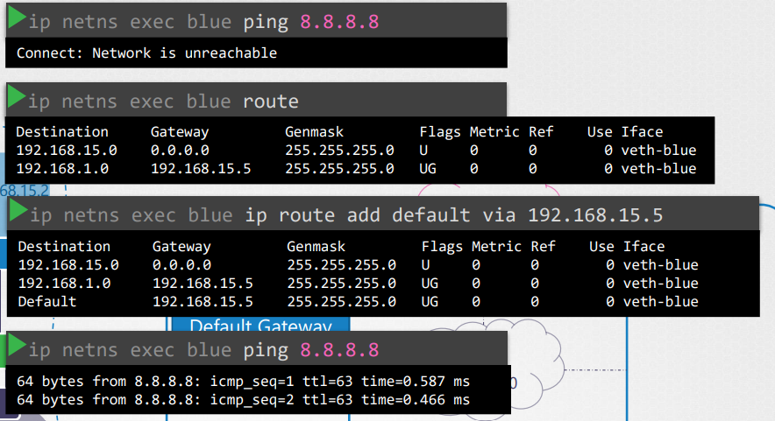

# IP routing kubernetes

Mặc định tất cả các pod trong kubernetes đều ping dk cho nhau

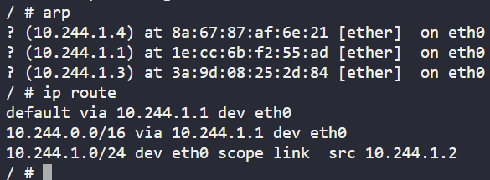

Đây là routing trong 1 con pod có IP: 10.244.1.2

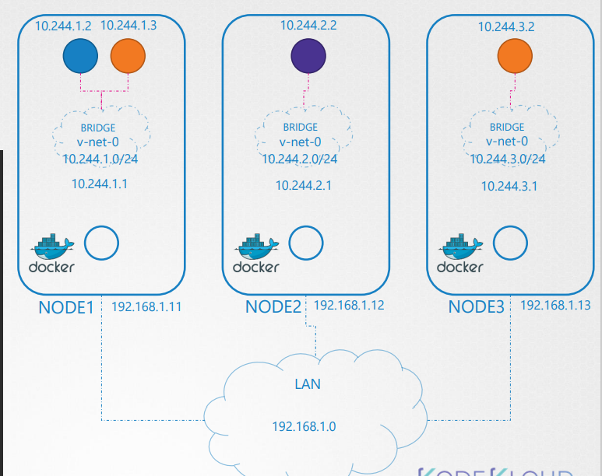

10.244.1.1 : là IP getway đại diện cho tất cả các pod trên node

* Interface của node kết nối control-plane

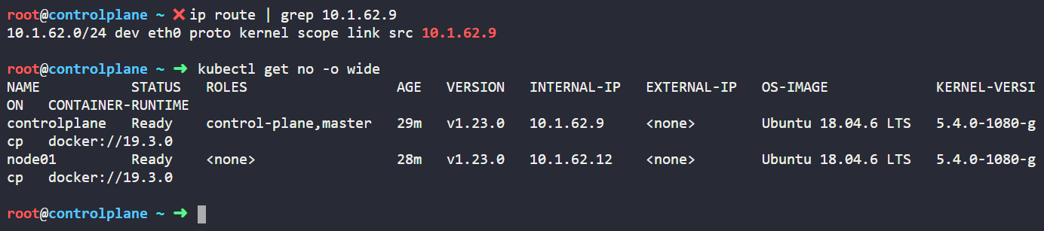

# Json

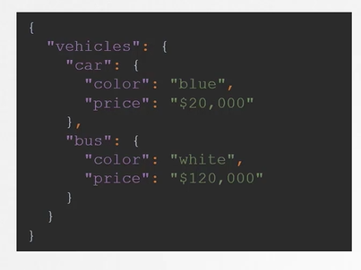

Get giá trị

vehicles.car.color = blue

$.car.color = blue

$ : nghĩa là n truy vấn tất cả thằng cha của “car” (đứng trước thằng car)

$ = vehicles ($ chỉ bằng 1 giá trị)

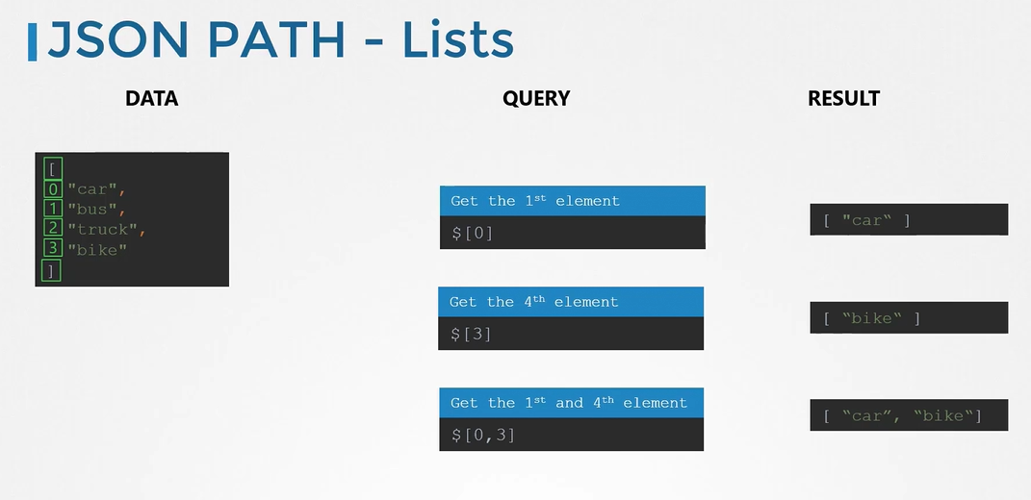

* BT1

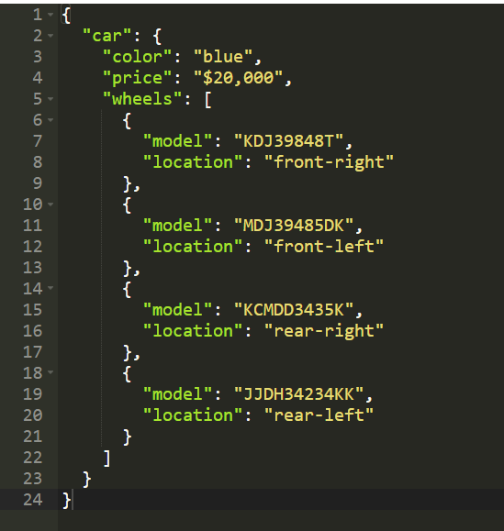 hiển thị array 2

$.car.wheels[2] = car.wheels[2]

Vì **car** nằm trong con của 1 array

BT2: car.wheels[2].model

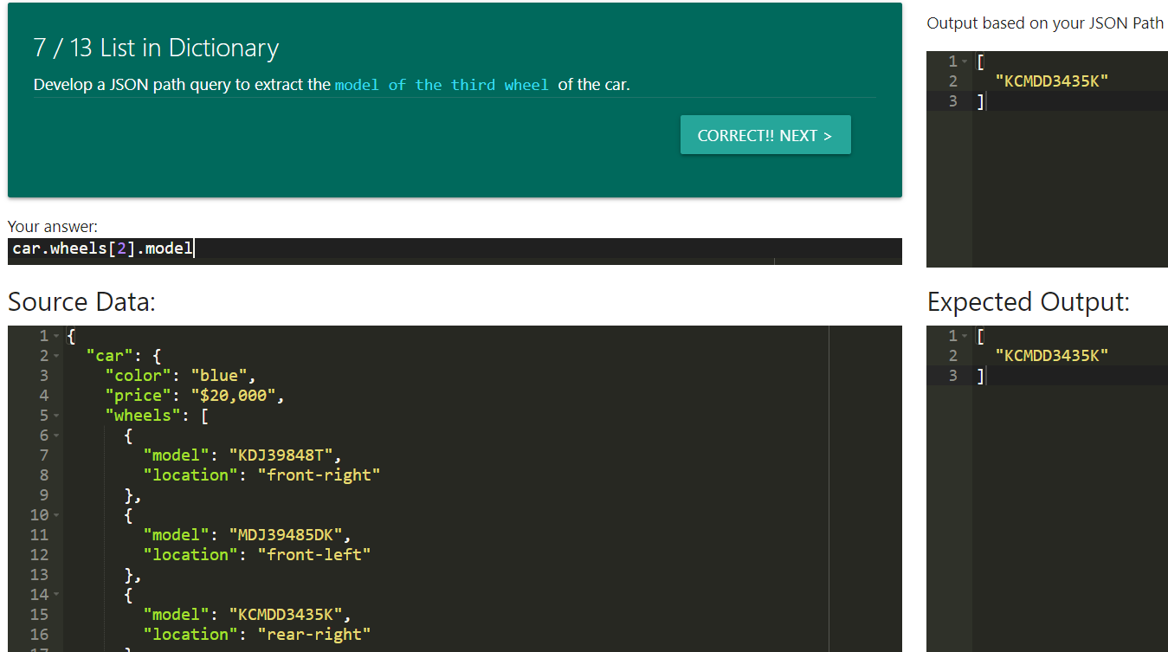

wheels[2] : array thứ 3 của wheel (tính từ 0; 2=3)

wheels[2].model : model trong array 2

* BT3

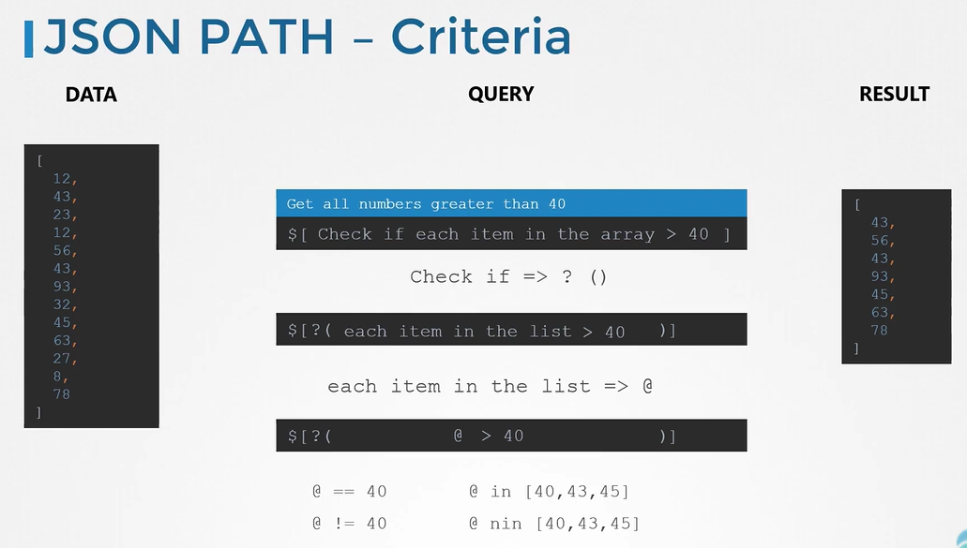

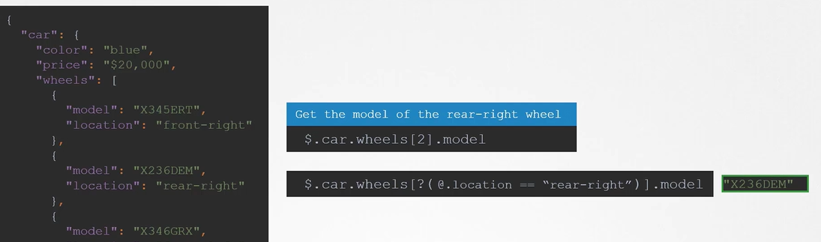

* BT3

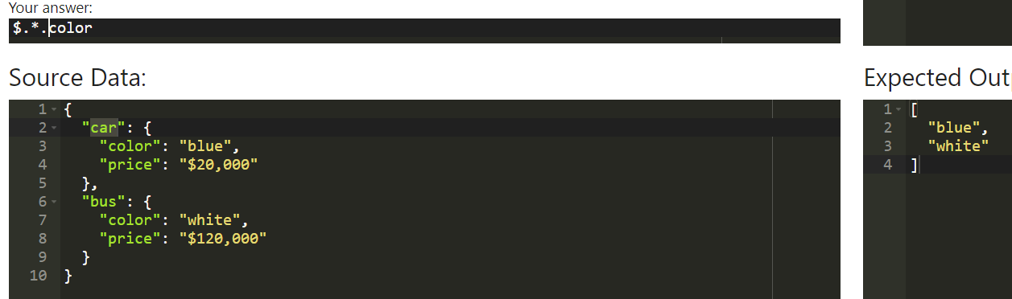

* = car, bus

* BT5: nếu từng array sẽ là

car.wheels.[x].model

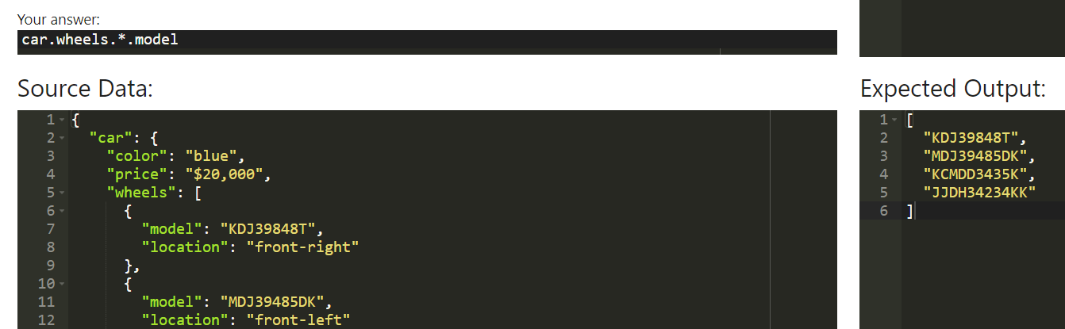

BT6: hiện 2 tên trong mảng

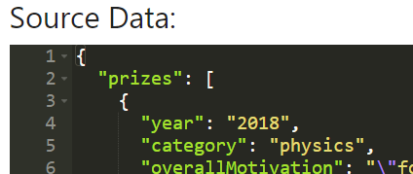

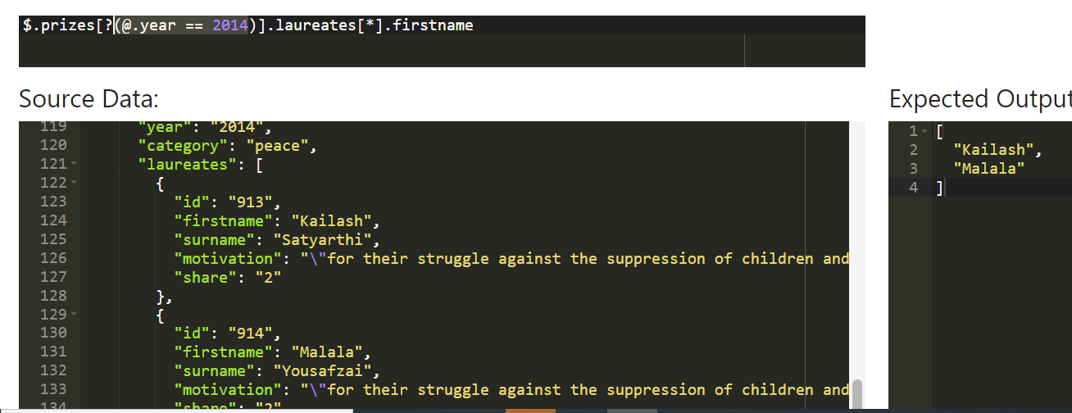

* Phân tích:

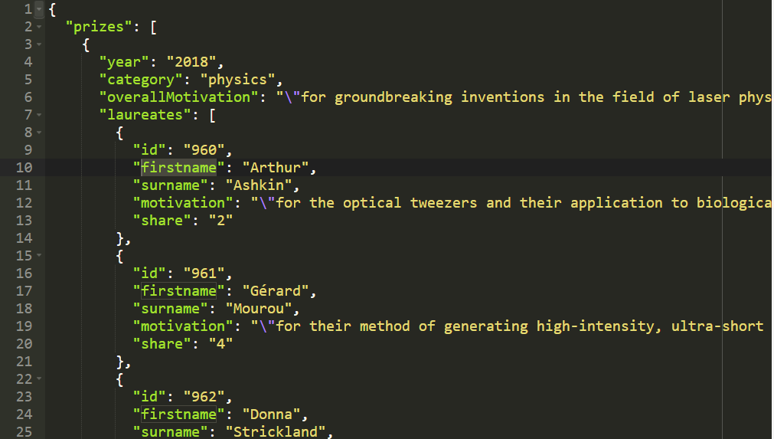

Vì trong prizes có nhiều array

**prizes.year** -> sai vì n ko biết year trong array nào

* prizes.*.year : tìm year trong tất cả các array cảu prizes

prizes [

* year [
  + firstname
  + firstname

]

* year
* ….

]

Vì trong year lại có **firstname**

Vì vậy ta lại có kết quả

* **prizes.*.year.*.firstname**
* **prizes[*].year[*].firstname**

year có nhiều firstname, **year.*.firstname** lấy tất cả firstname của 1 year

prizes có nhiều year, **prizes.*.year** lấy tất cả year trong 1 prizes

**prizes[*] = prizes.*.**

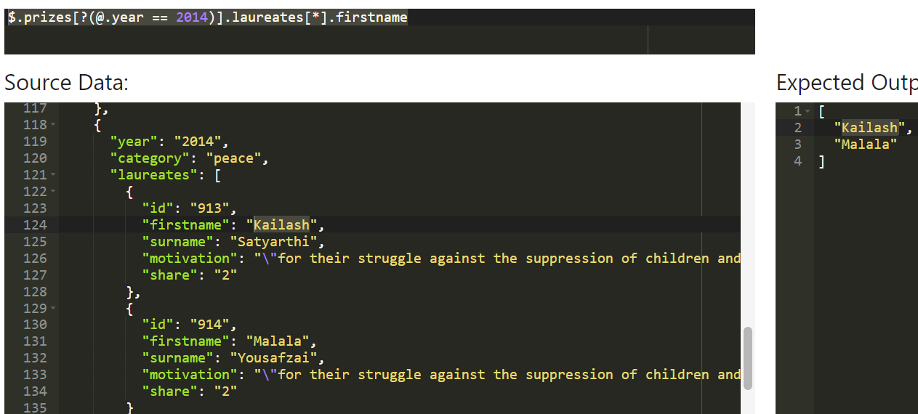

$.prizes[?(@.year == 2014)]

Tức là tìm array (vị trí) của prizes mà có cái year = 2014

BT7:

lưu ý là cái $ là cái ban đầu bao hàm ra cả 1 project

cứ * 1 cái là coi như mình truy nhập vào 1 array (tức là * = {})

$ = {} đầu tiên

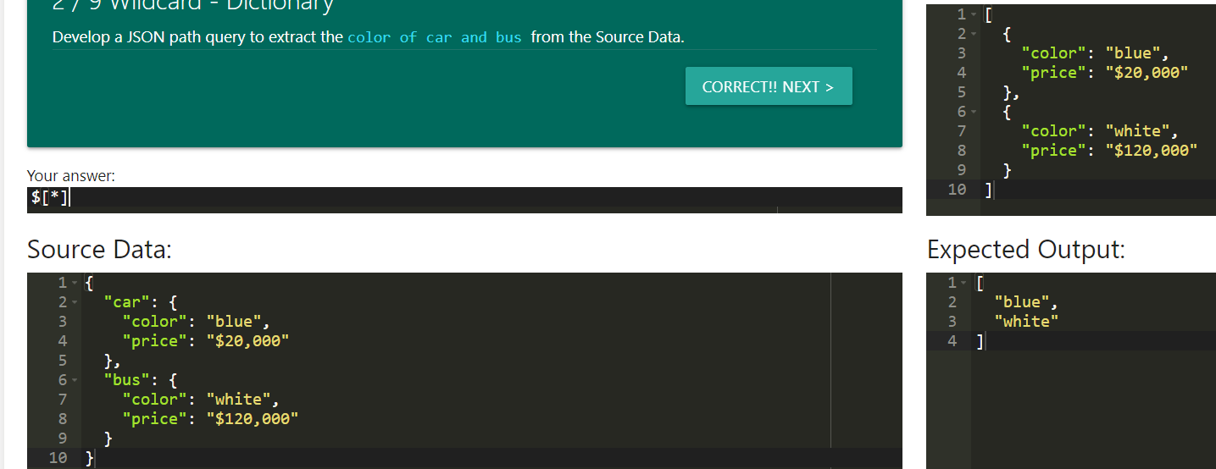

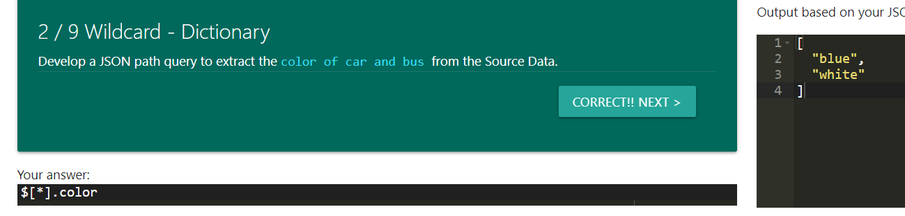

Đây

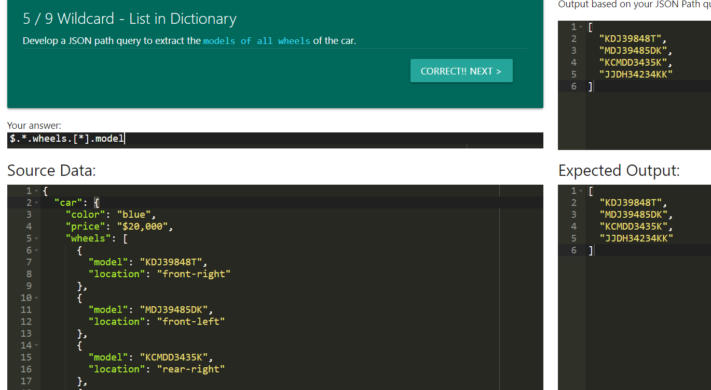

{} đầu tiên là $

{} 2 là * (nháy sau car)

{} 3 sau wheels

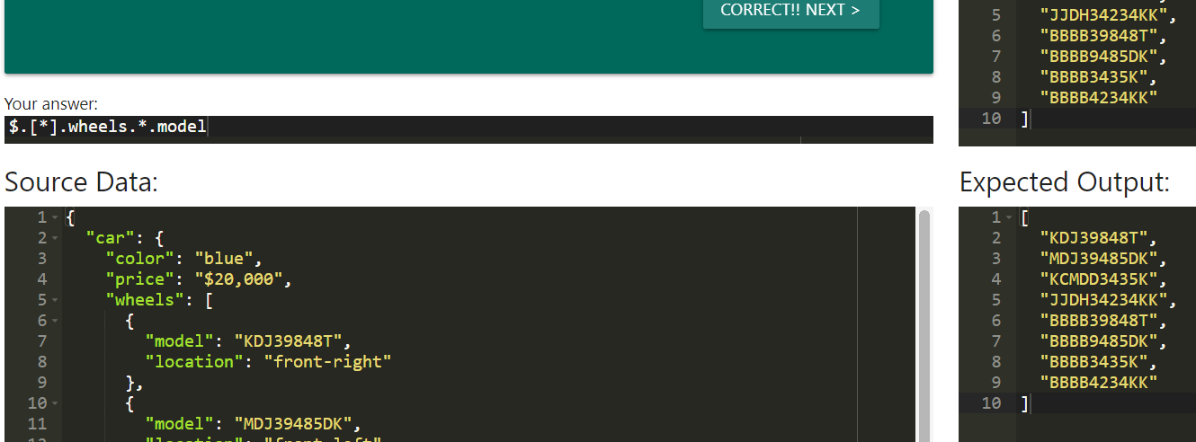

## Array từ x – y

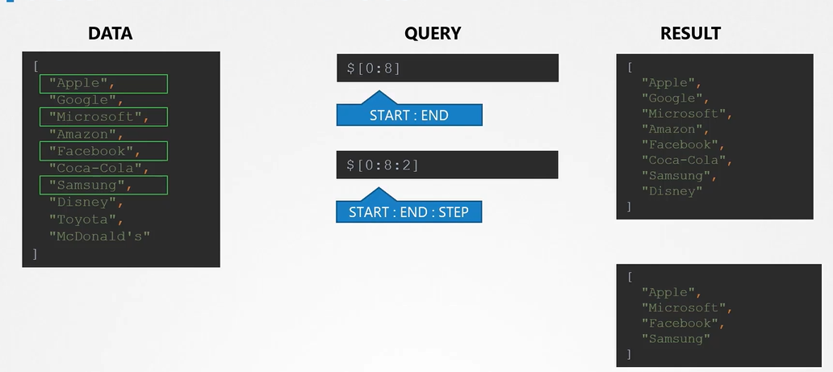

[0:8:2] : từ 0 đến 8, cách nhau 2

# Kubernetes Json

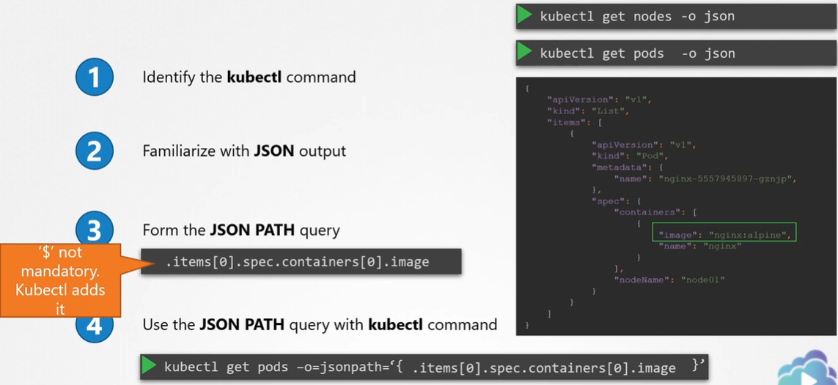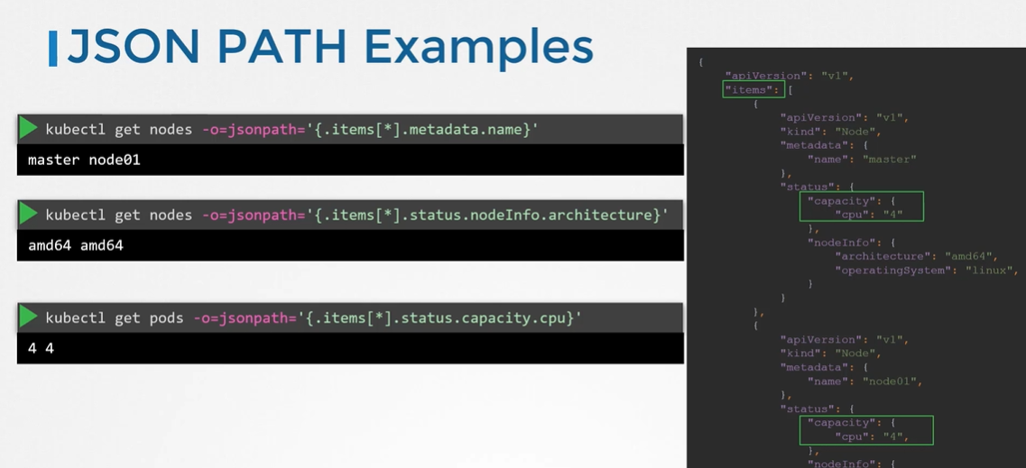

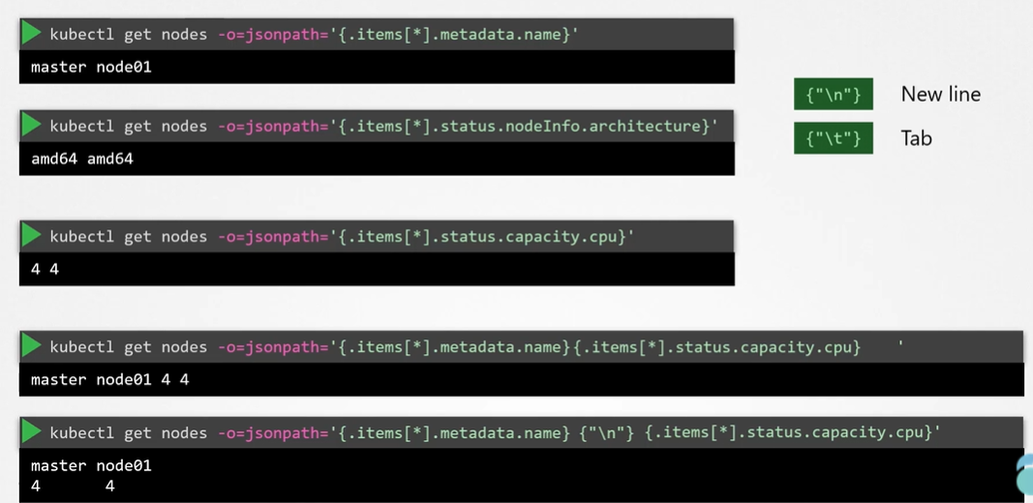

Hàng trên là filter ra tên nodename

Hàng dưới là filter cái khác

Ngoài ra ta có thể để cùng 1 dòng

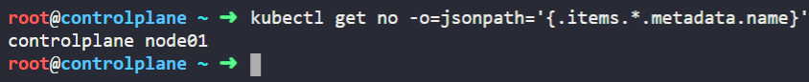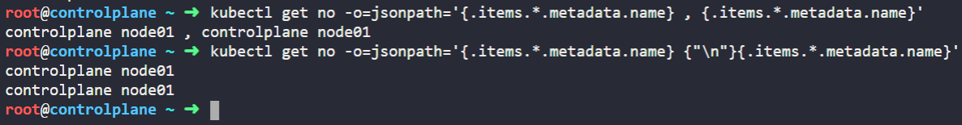

--sort-by (sắp xếp tăng dần)

.spec.capacity.storage (items được xắp sếp tăng dần)

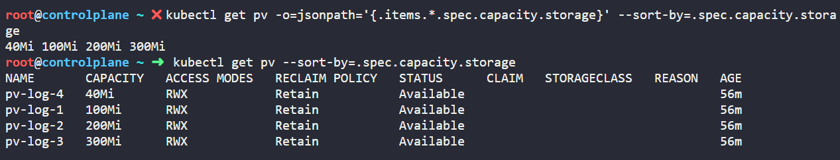

kubectl get pv -o=jsonpath='{.items.*.spec.capacity.storage}' --sort-by=.spec.capacity.storage

kubectl get pv --sort-by=.spec.capacity.storage

* BT8: hiển thị thông tin theo cột

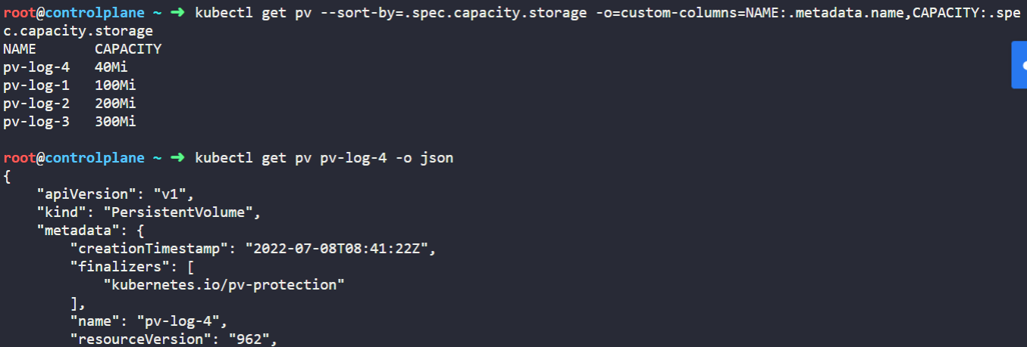

kubectl get pv --sort-by=.spec.capacity.storage -o=custom-columns=NAME:.metadata.name,CAPACITY:.spec.capacity.storage

-o=custom-columns: lấy 2 cột là **NAME** và **CAPACITY,** trường này khi kubectl get pv

NAME:.metadata.name : thông tin cột name là **.metadata.name**

**BT9: show context có User name là aws-user**

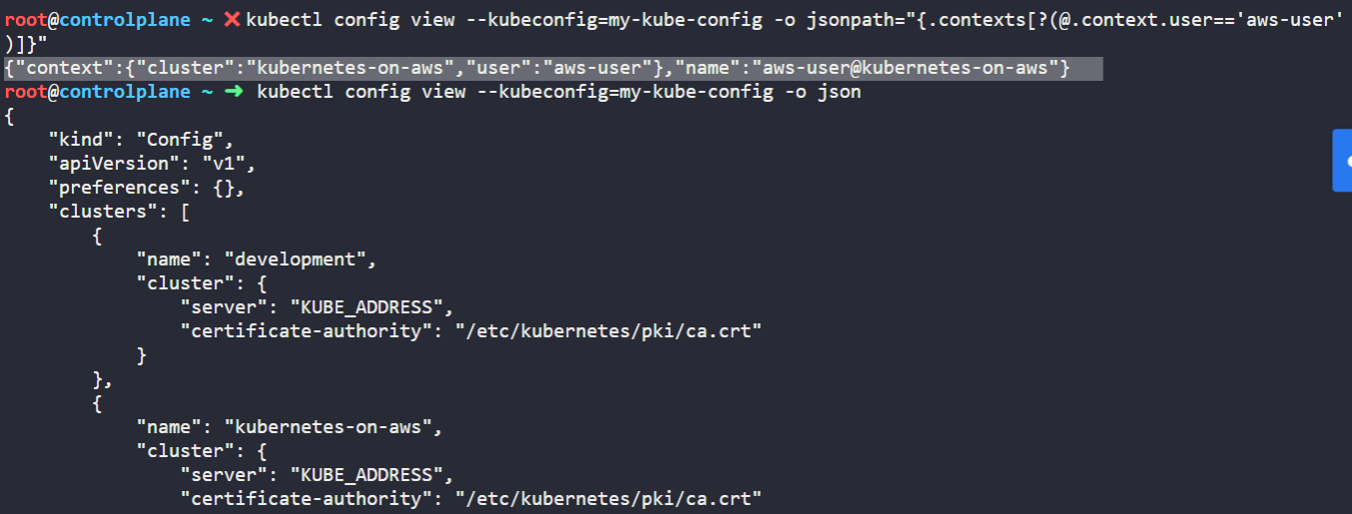

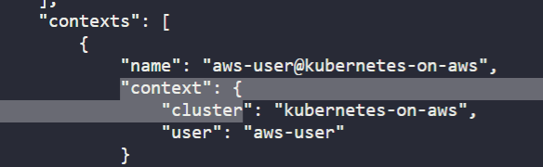

**kubectl config view --kubeconfig=my-kube-config -o jsonpath="{.contexts[?(@.context.user=='aws-user')]}"**

**@.context.user**  nằm trong **contexts**

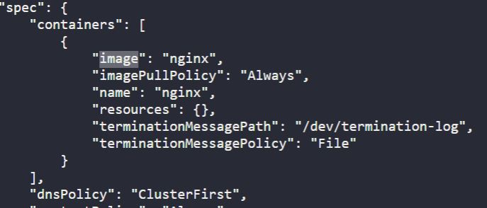

**V**

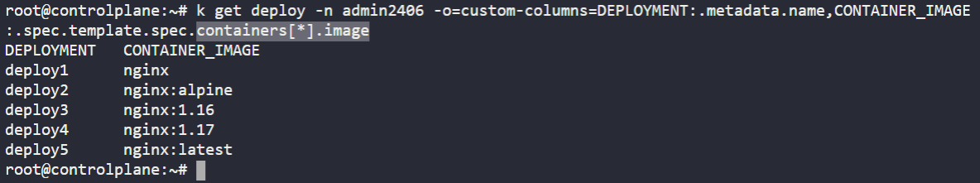

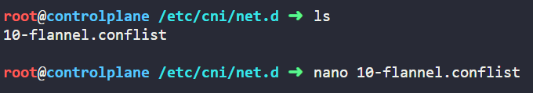

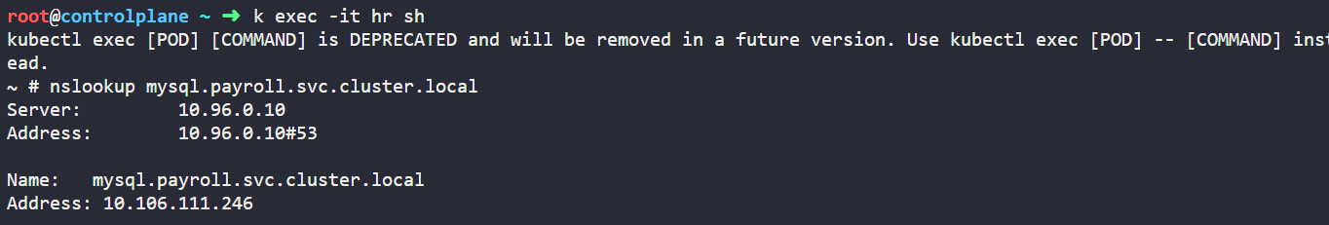

Payroll là namespace

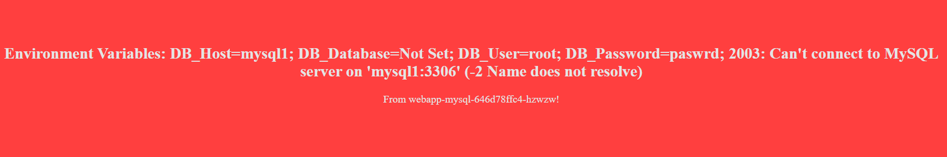

Con Webapp này đang access tới 1 DB có host là **mysql1**, mà **mysql1:3306** là ko có

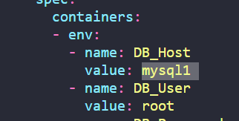 thông tin để webapp access đến DB

Phải đổi thành tên của SQL

mysql hoặc mysql.namespace (nếu webapp và sql khác namespace)

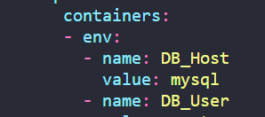

# Trouble shoot

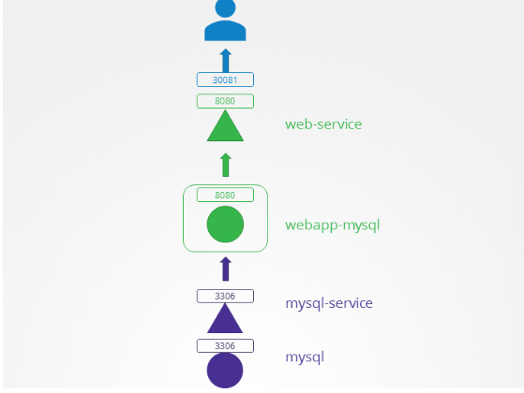

Test user/pass có access đến DB dk ko

Exec vào pod mysql

mysql -u root –p

rồi nhập password vào

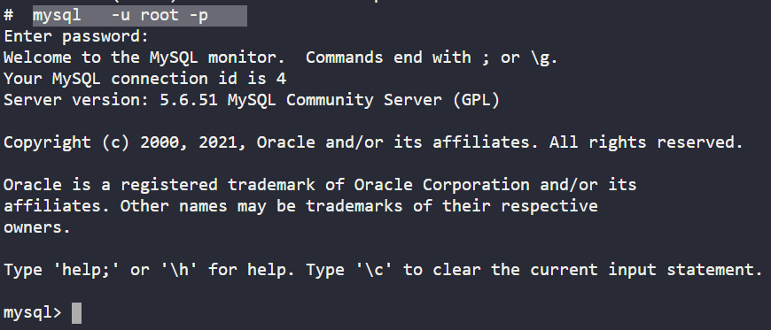

Oke đã vào dk

Vậy ta có 1 lệnh test đến svc của DB mà ko cần user/pass để xem nó có access dk ko

Ta exec 1 con pod nginx tự tạo

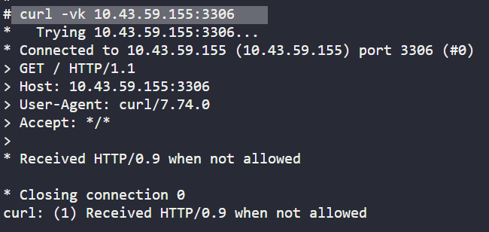

Tức là: - svc của mysql config đúng đến sql

* Và nginx có kết nối được đến svc của mysql
* Bgio đổi sai cái svc của mysql đi

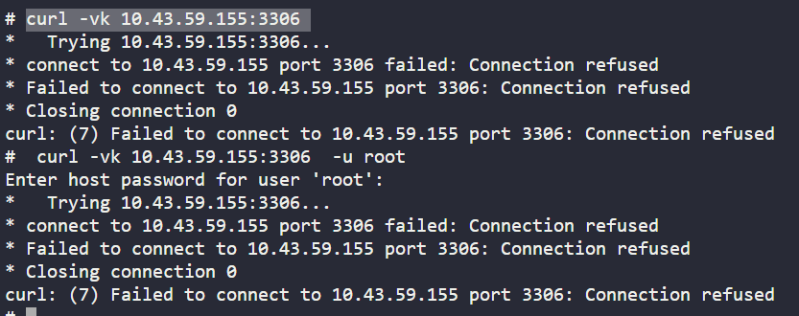

Vẫn trong pod nginx và ko curl dk